基于 MyBatis 的关联实现方案

摘 要: 本实验旨在探究基于MyBatis的SpringBoot应用中实现数据表关联的三种方案，并比较它们的效率。实验环境包括四台Ubuntu 18.04服务器，分别用于管理、部署应用、数据库服务和性能测试。实验内容涉及利用MyBatis的ResultMap实现对象关联、在Dao层实现对象关联以及通过MyBatis的join查询实现对象关联。实验要求使用JMeter测试三种方案的速度差异，并监控服务器负载情况。实验结果将通过华为云云监控服务进行监控，以评估服务器B和C的负载情况。
关键词: MyBatis, SpringBoot, 数据表关联，性能测试，JMeter

Based on MySQLBased on MyBatis Association Implementation Plan

Abstract: This experiment aims to explore three schemes for implementing data table association in MyBatis-based SpringBoot applications and compare their efficiency. The experimental environment consists of four Ubuntu 18.04 servers, each used for management, application deployment, database services, and performance testing. The content of the experiment involves using MyBatis's ResultMap for object association, implementing object association in the Dao layer, and implementing object association through MyBatis's join query. The experiment requires testing the speed differences of the three schemes using JMeter and monitoring server load. The experimental results will be monitored using Huawei Cloud Cloud Monitoring Service to assess the load on servers B and C.
Key words: MyBatis, SpringBoot, Data Table Association, Performance Testing, JMeter
在现代软件开发中，数据关联是数据库操作中的一项基本而关键的任务。尤其是在使用MyBatis框架与SpringBoot应用集成时，如何高效地实现数据表之间的关联查询成为了一个重要的问题。MyBatis提供了多种方式来实现数据表的关联，包括利用ResultMap进行对象关联、在Dao层手动实现对象关联以及通过执行join查询来实现对象关联。这些方法在实现上各有优劣，对性能和资源消耗的影响也不尽相同。
本实验关注的核心问题是：在MyBatis框架下，不同数据表关联实现方案的性能表现如何，以及它们对服务器负载的影响。
主要问题：
1.使用 Jmeter 测试三个方案的速度差异
2.使用华为云云监控服务监控服务器 B 和 C 的负载情况
Github仓库：https://github.com/X-Believer/JavaEE-2-4/tree/master/Exp4

使用 Jmeter 测试三个方案的速度差异

测试条件：
固定时间，保证相同线程与循环状态，进行比较

测试指标：
Response Times Over Times、Active Threads Over Times、Response Time Percentiles、平均响应时间

关键指标：
Active Threads Over Times，用于判断系统在不同线程数下的处理能力

Active Threads Over Times判断示例
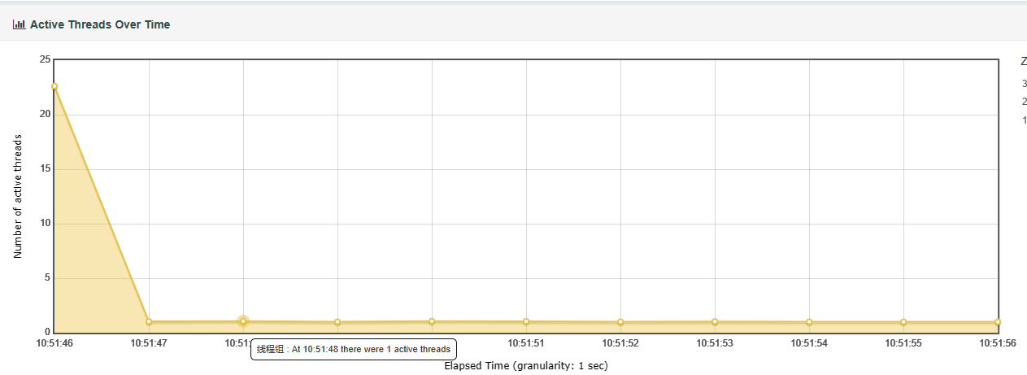
图1：可负载示意图
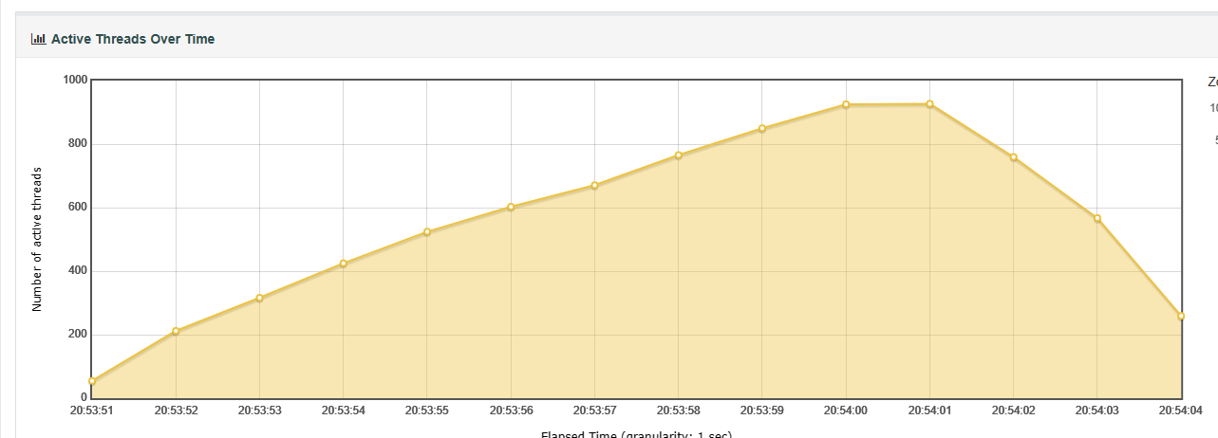
图2：无法负载示意图

实验设计

测试条件：
固定实验时间10min，通过华为云的云监控服务，比较相同线程与循环状态下三个方案的MySQL与node1服务器的负载情况

方案3设计
- SQL查询语句
SELECT DISTINCT gp.`id` AS product_id, gp.`shop_id`, gp.`goods_id`, gp.`category_id`, gp.`template_id`,
gp.`sku_sn`, gp.`name`, gp.`original_price`, gp.`weight`, gp.`barcode`,
gp.`unit`, gp.`origin_place`, gp.`creator_id`, gp.`creator_name`,
gp.`modifier_id`, gp.`modifier_name`, gp.`gmt_create`, gp.`gmt_modified`,
gp.`status`, gp.`commission_ratio`, gp.`shop_logistic_id`, gp.`free_threshold`,
gos.`id` AS sale_id, gos.`price`, gos.`begin_time`, gos.`end_time`,
gos.`quantity`, gos.`max_quantity`, gos.`creator_id` AS sale_creator_id,
gos.`creator_name` AS sale_creator_name, gos.`modifier_id` AS sale_modifier_id,
gos.`modifier_name` AS sale_modifier_name, gos.`gmt_create` AS sale_gmt_create,
gos.`gmt_modified` AS sale_gmt_modified,
gpr.`id` AS related_product_id, gpr.`sku_sn` AS related_sku_sn, gpr.`name` AS related_name,
gpr.`original_price` AS related_original_price, gpr.`weight` AS related_weight
FROM goods_product gp
LEFT OUTER JOIN goods_onsale gos ON gp.`id` = gos.`product_id`
AND gos.`begin_time` <= NOW() AND gos.`end_time` > NOW()
LEFT OUTER JOIN goods_product gpr ON gp.`goods_id` = gpr.`goods_id` AND gp.`id` <> gpr.`id`
WHERE gp.`name` = '欢乐家岭南杂果罐头'

- 方案实现
由Controller逐层传参调用查询方法，执行sql将查询结果映射到Resultmap中，方法返回list<ProductAllPo>
具体见github仓库代码

结果分析与讨论

dao-1000-600-40
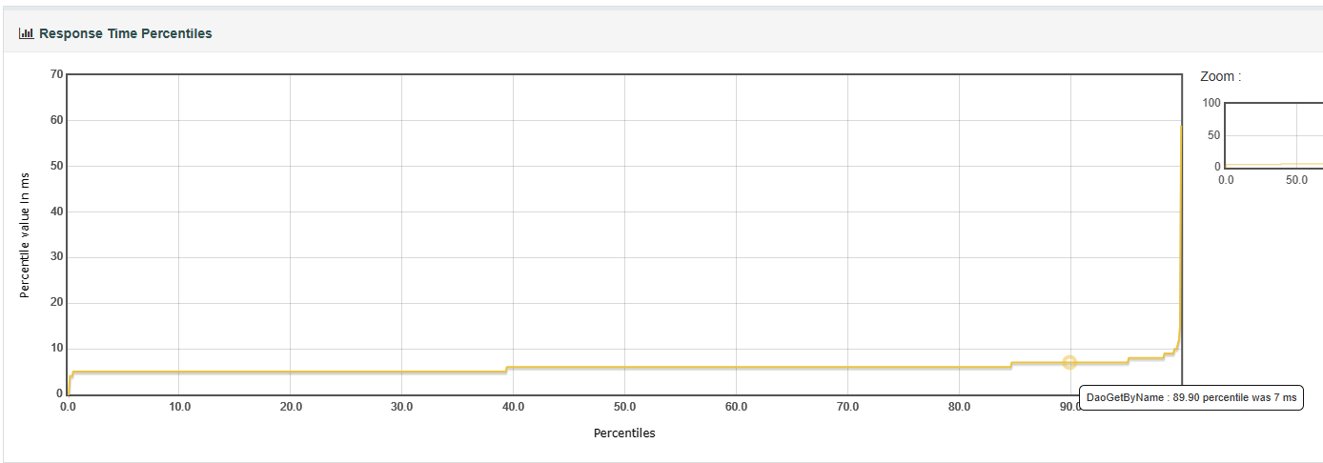
90%的请求都在7ms内完成
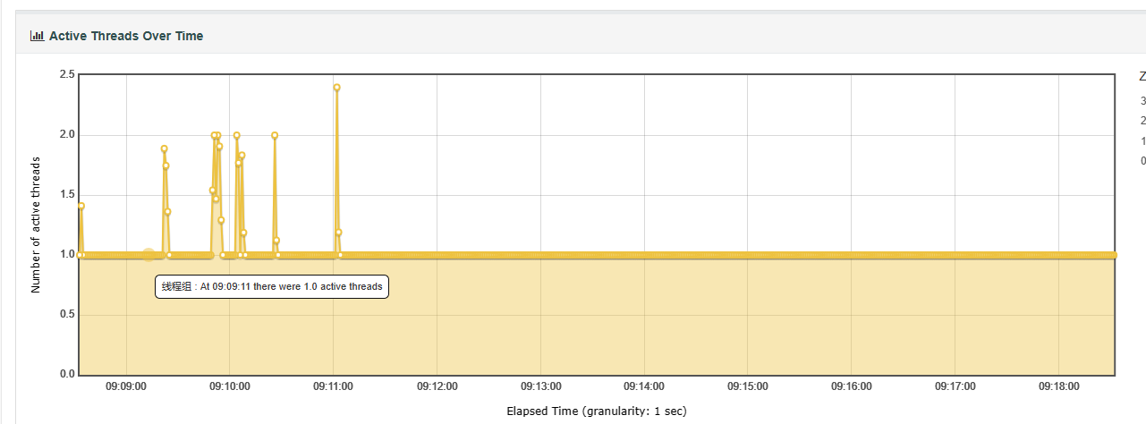
几乎所有的active threads over time都在1ms
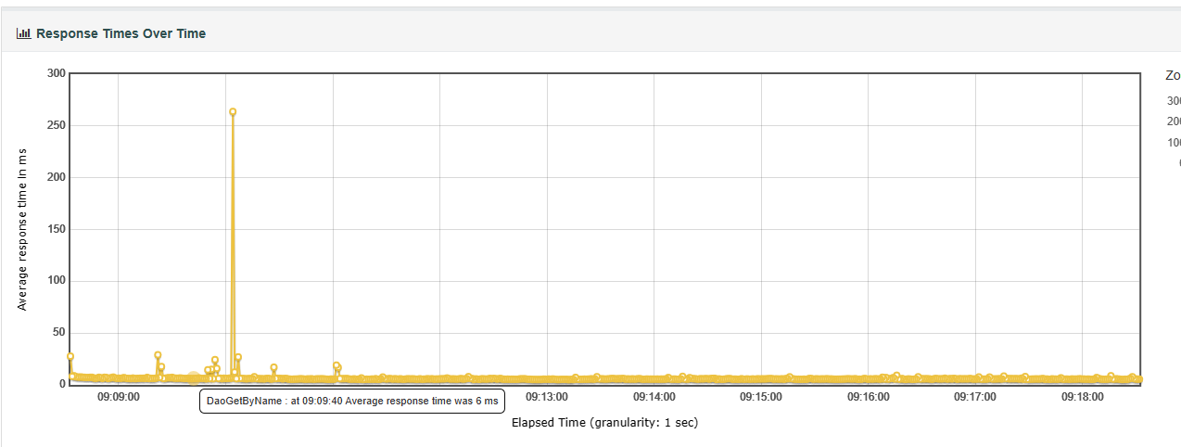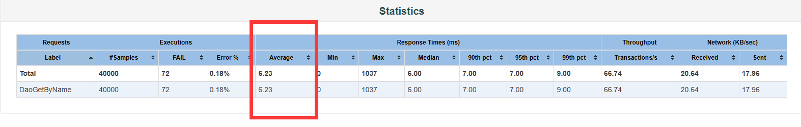
一共40000个请求，每个请求平均响应时间6.23ms
此时大约每15ms发送一个请求，服务器负载极低

myBatis-1000-600-40
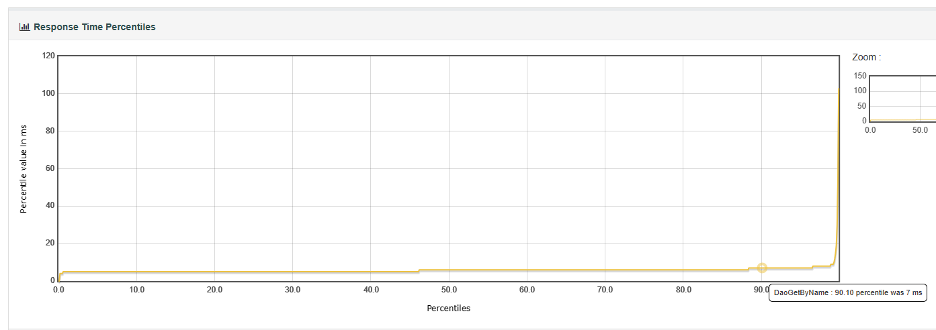
90%的请求都在7ms内完成
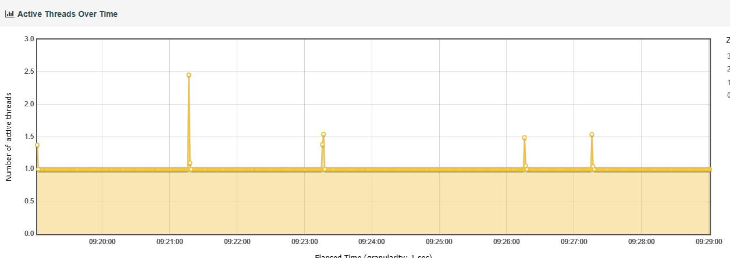
几乎所有的active threads over time都在1ms
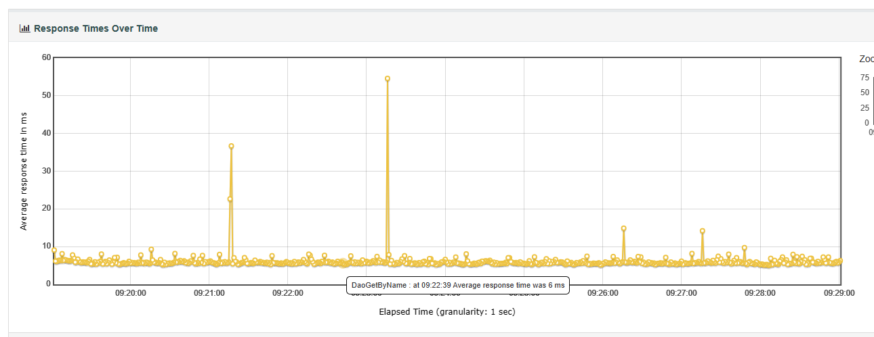
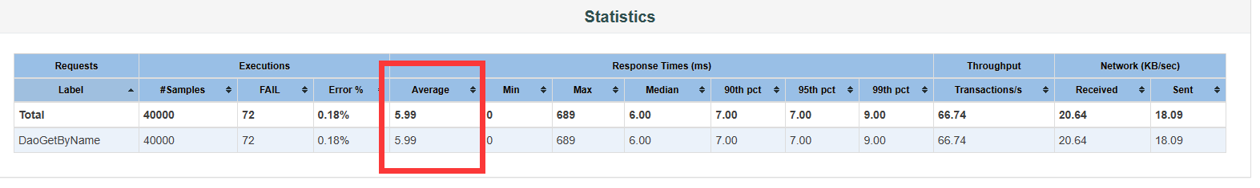
一共40000个请求，每个请求平均响应时间5.99ms
此时大约每15ms发送一个请求，服务器负载极低

join-1000-600-40
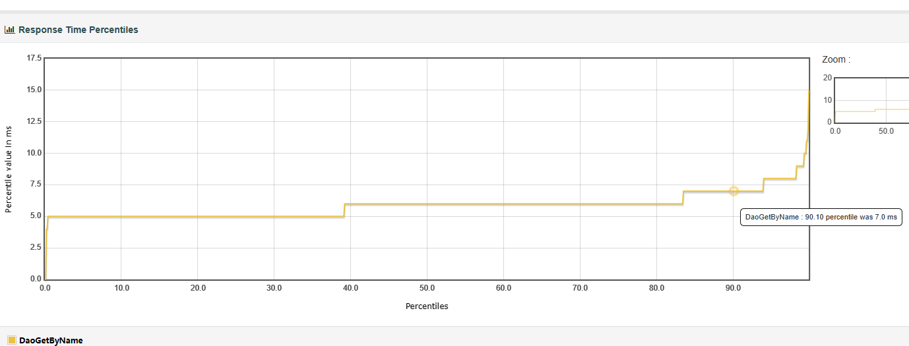
90%的请求都在7ms内完成
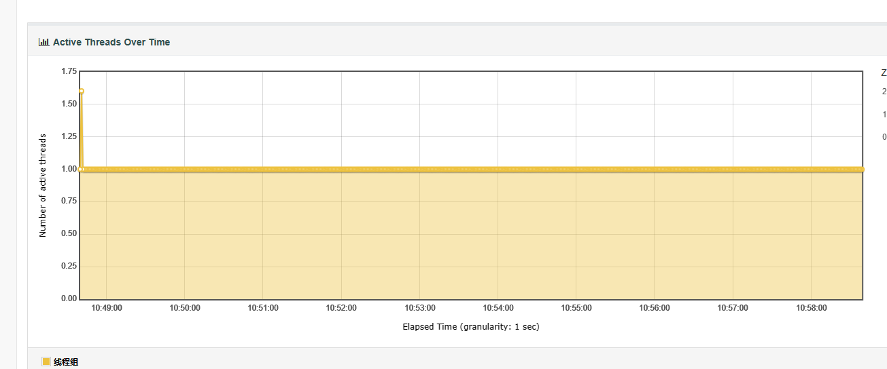
几乎所有的active threads over time都在1ms
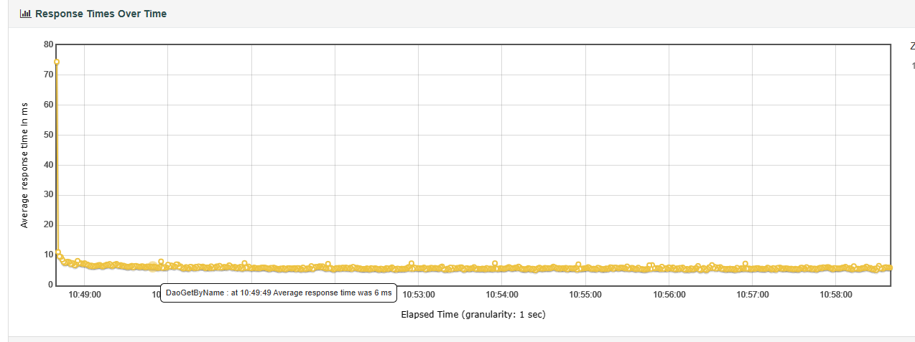
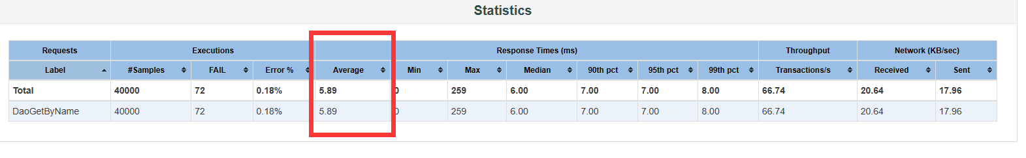
一共40000个请求，每个请求平均响应时间5.89ms
此时大约每15ms发送一个请求，服务器负载极低

Dao-1000-600-60
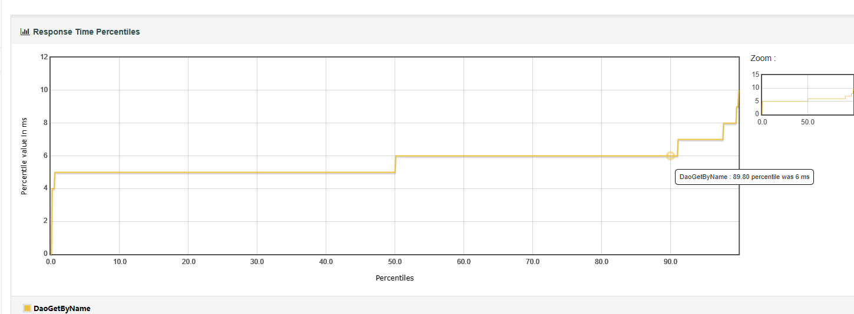
90%的请求都在6ms内完成
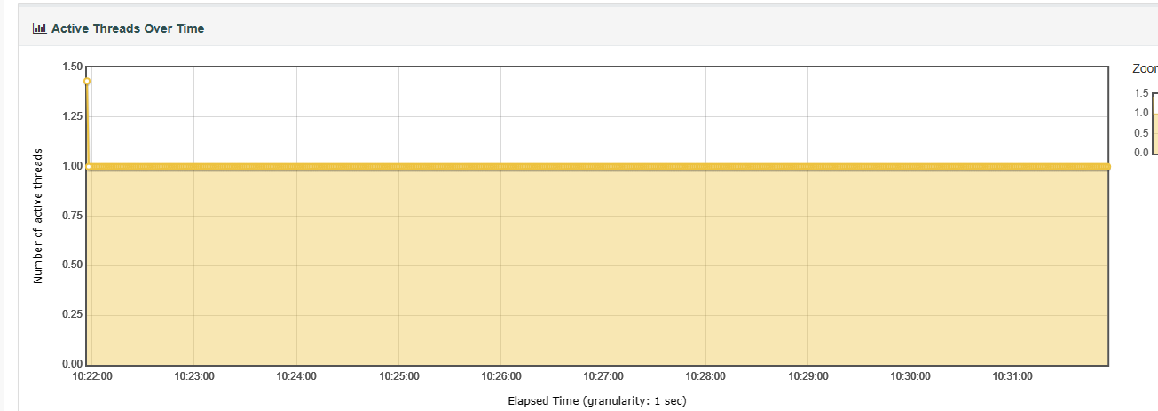
几乎所有的active threads over time都在1ms
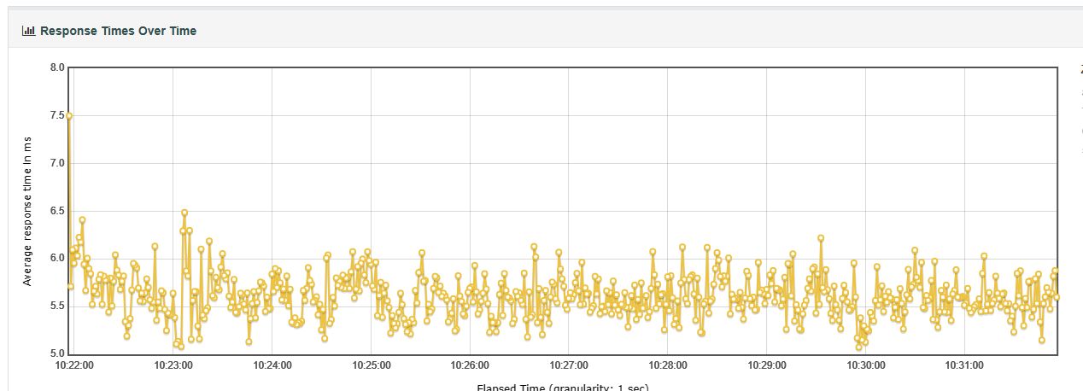
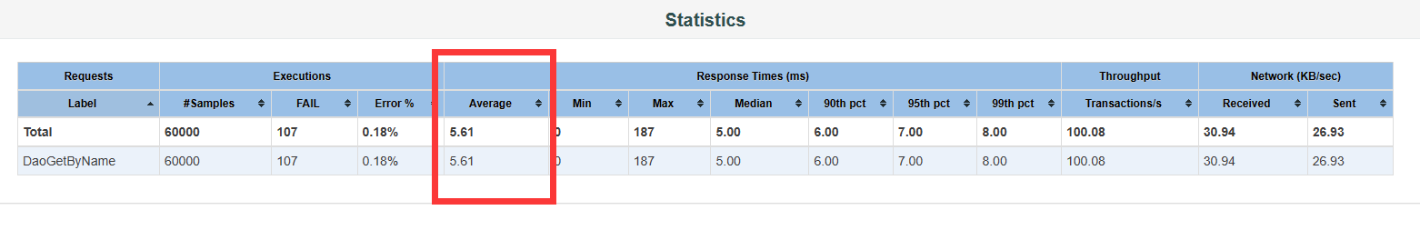
一共60000个请求，每个请求平均响应时间5.61ms
此时大约每10ms发送一个请求，服务器负载极低

mybatis-1000-600-60
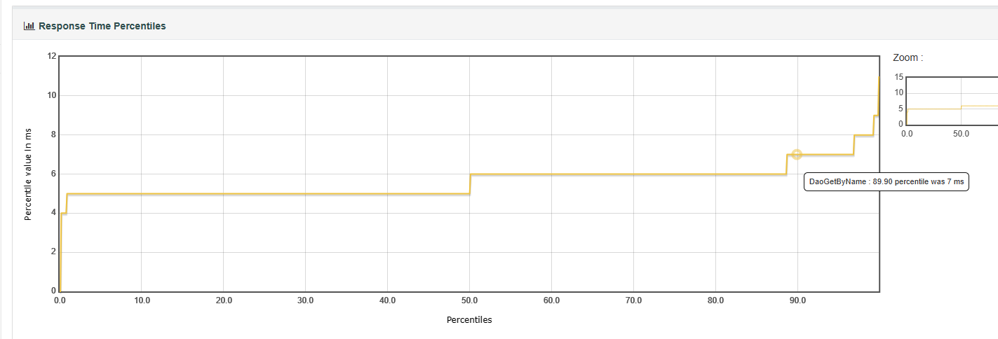
90%的请求都在7ms内完成
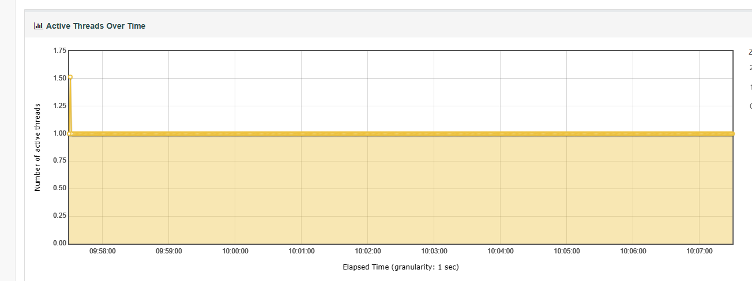
几乎所有的active threads over time都在1ms
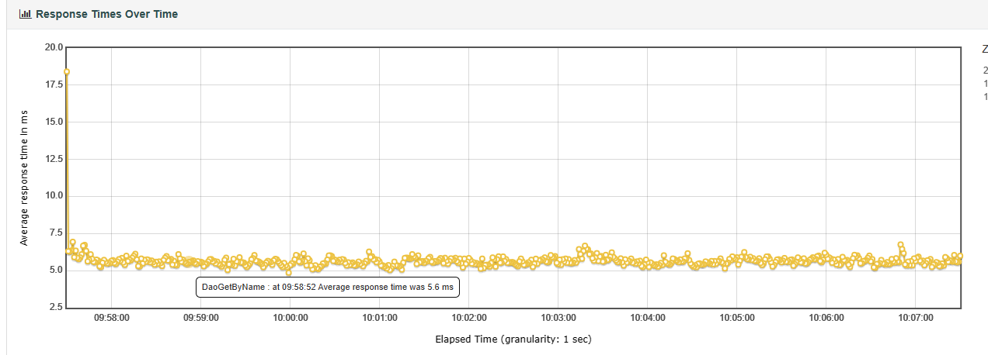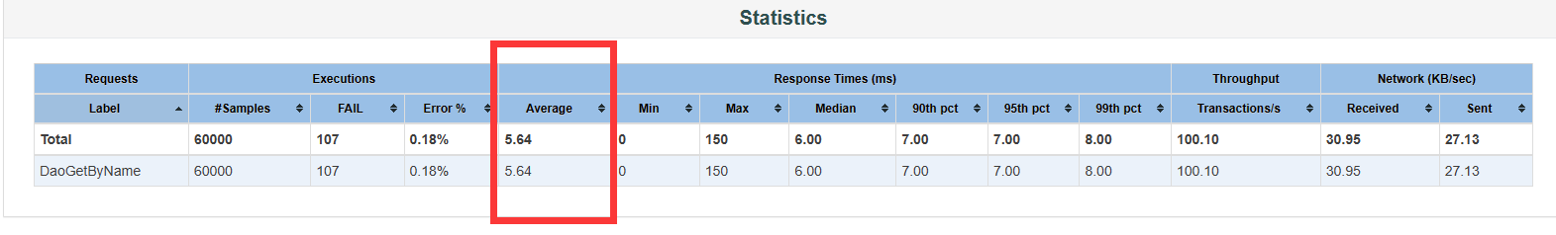
一共60000个请求，每个请求平均响应时间5.64ms
此时大约每10ms发送一个请求，服务器负载极低

join-1000-600-60
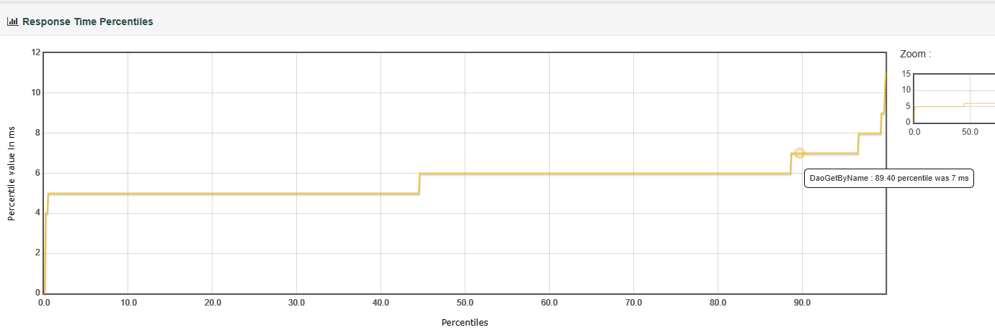
90%的请求都在7ms内完成
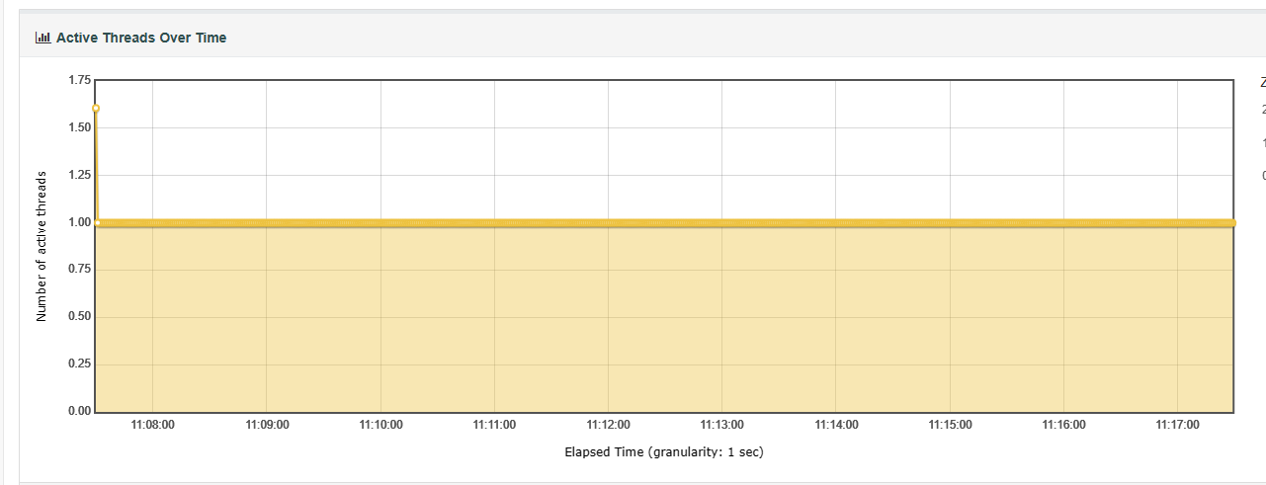
几乎所有的active threads over time都在1ms
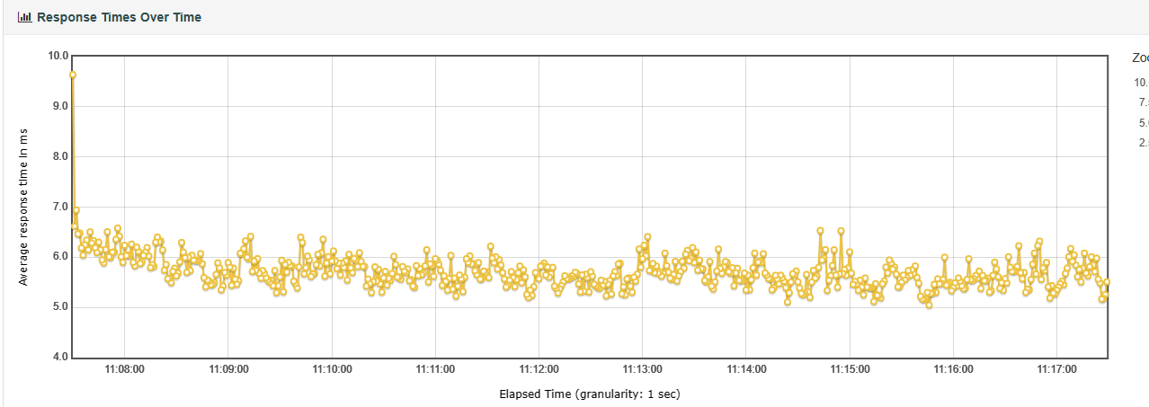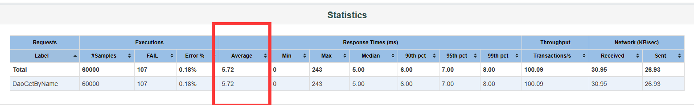
一共60000个请求，每个请求平均响应时间5.72ms
此时大约每10ms发送一个请求，服务器负载极低

dao-1000-60-4
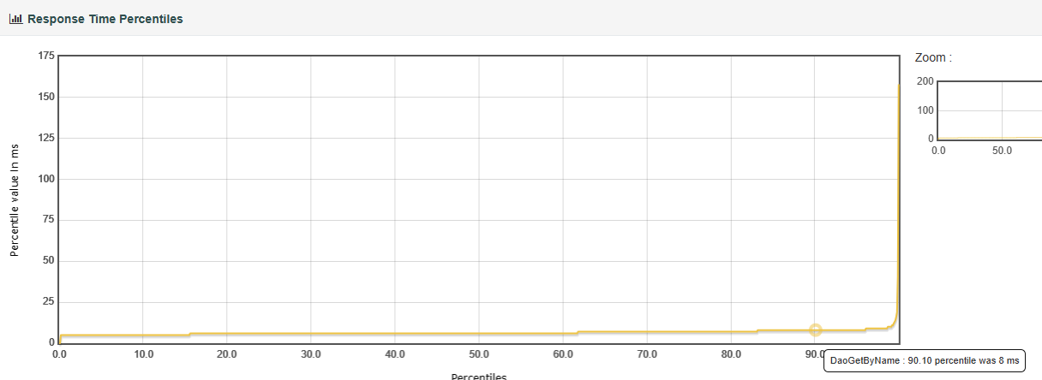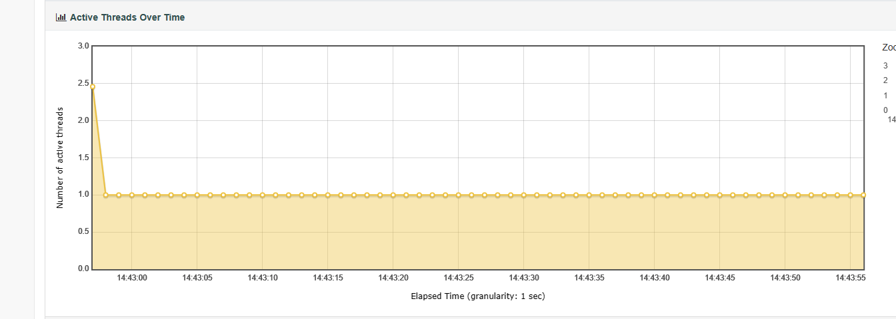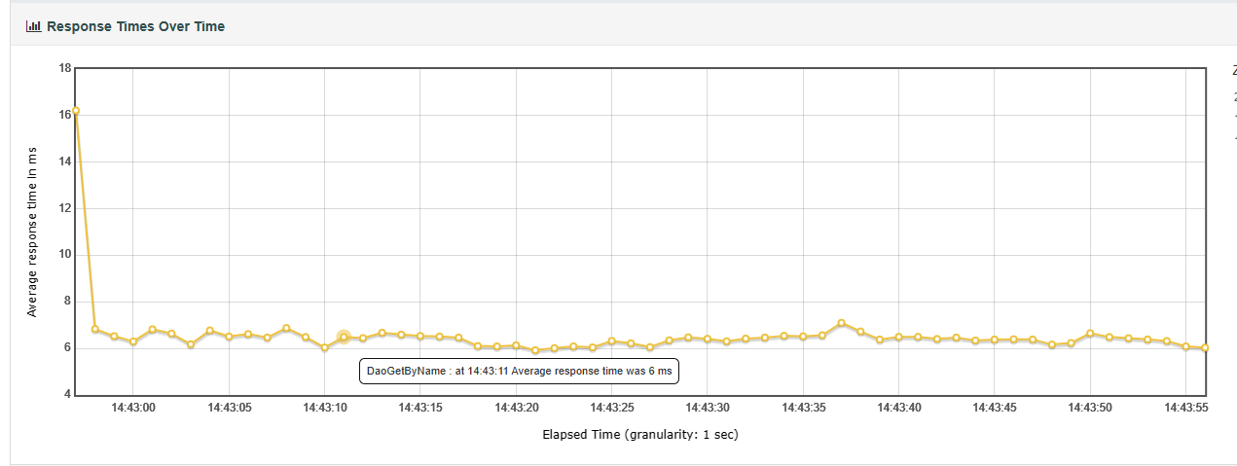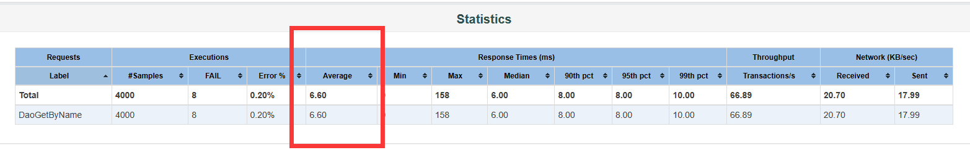

Mybatis-1000-60-4
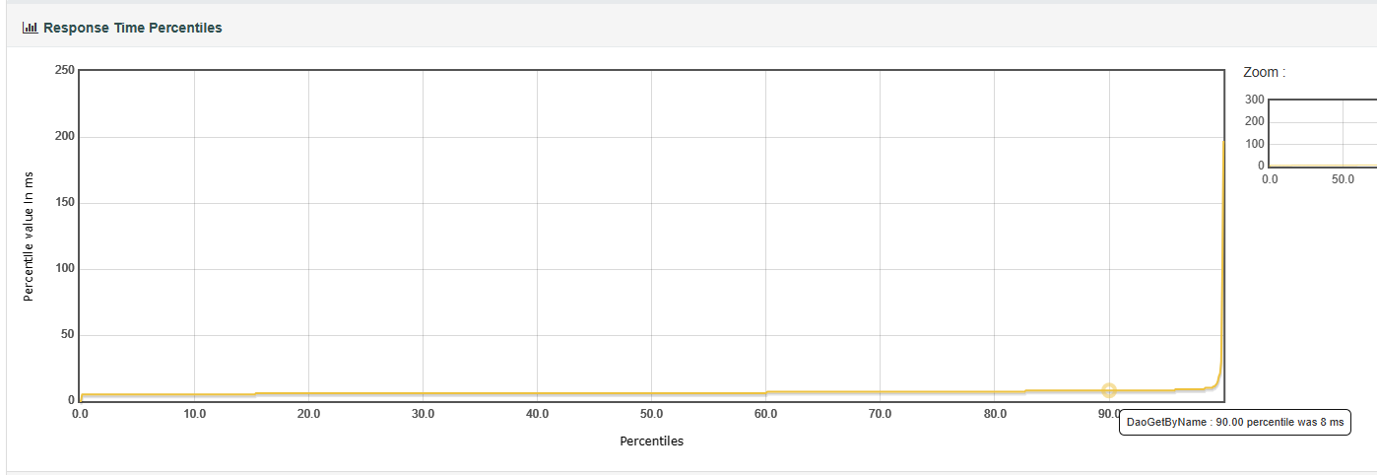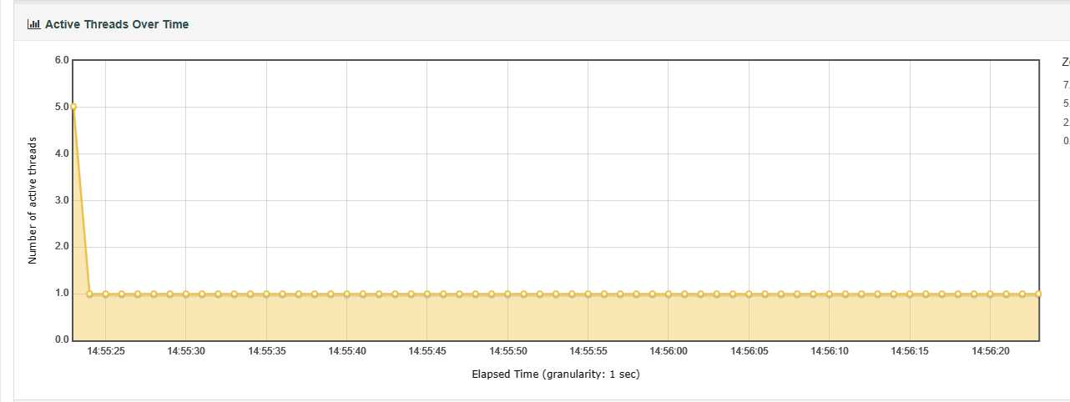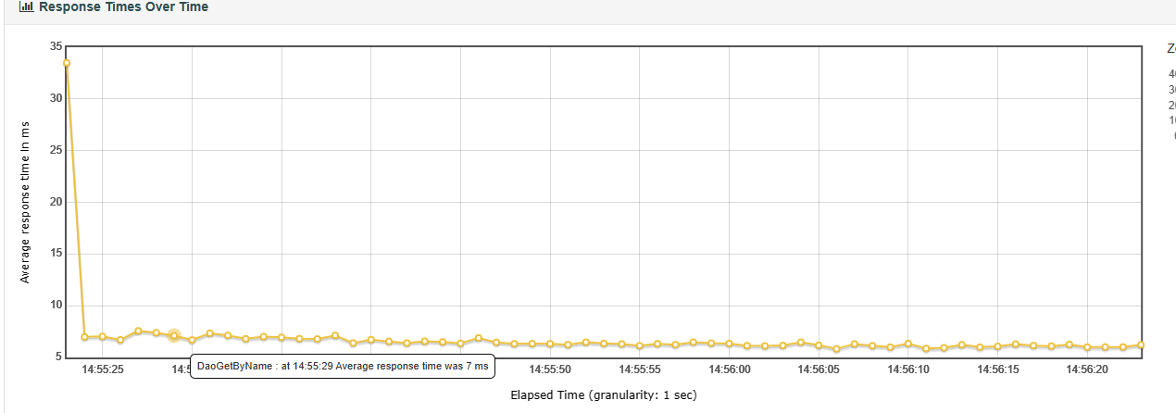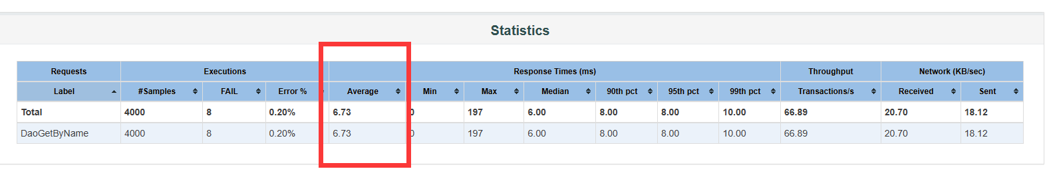

Join-1000-60-4
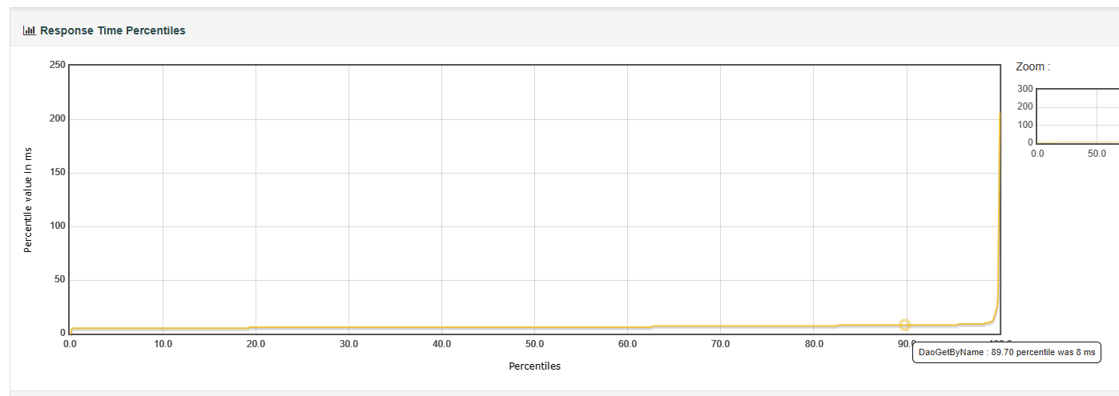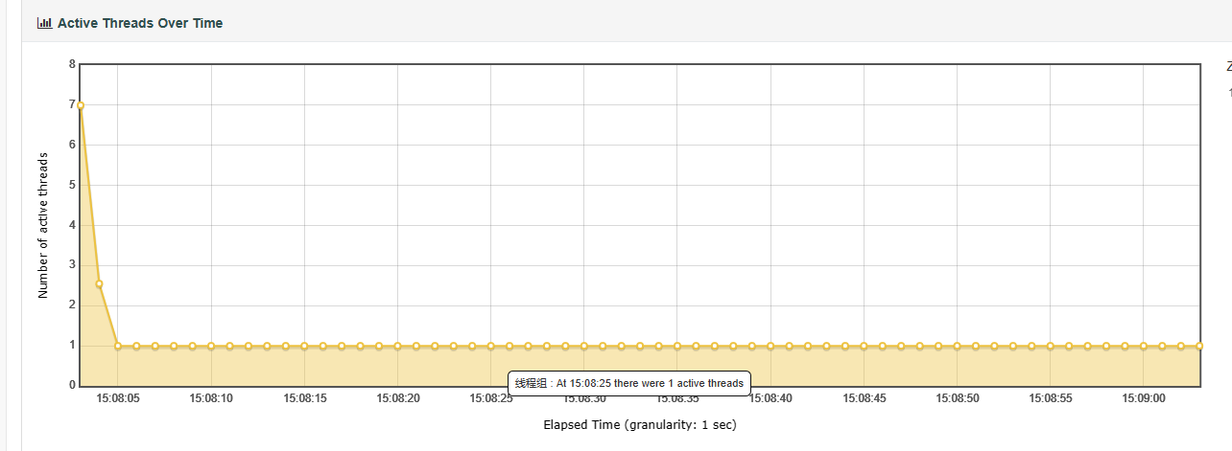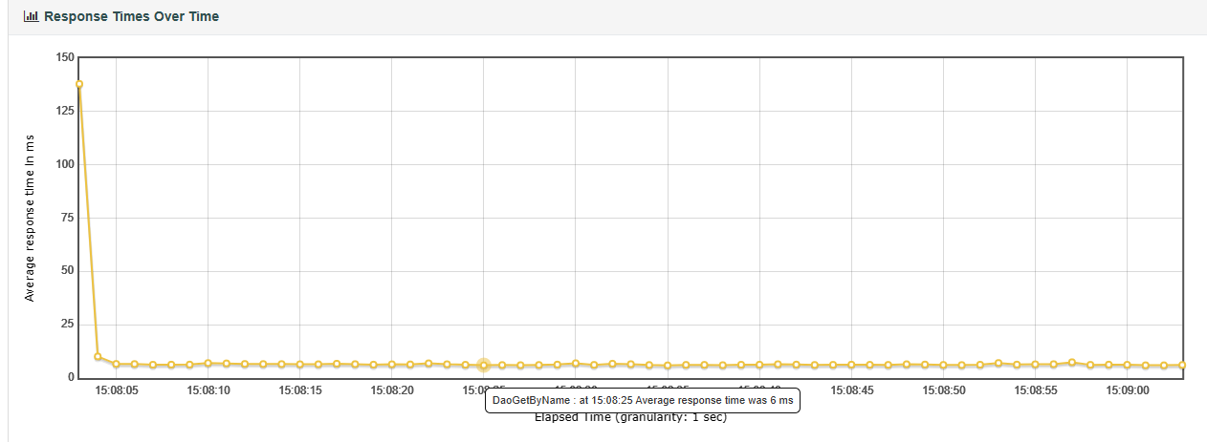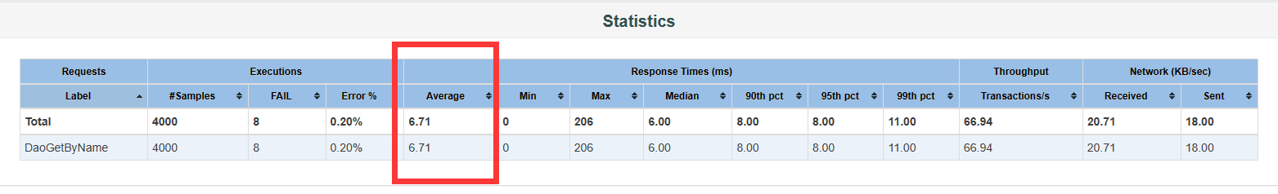

Dao-1000-60-16
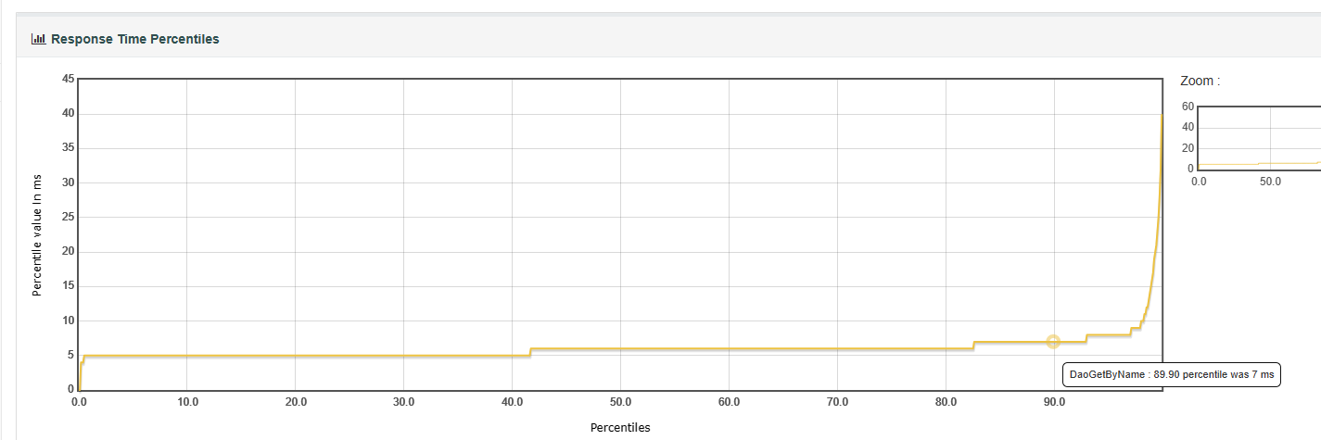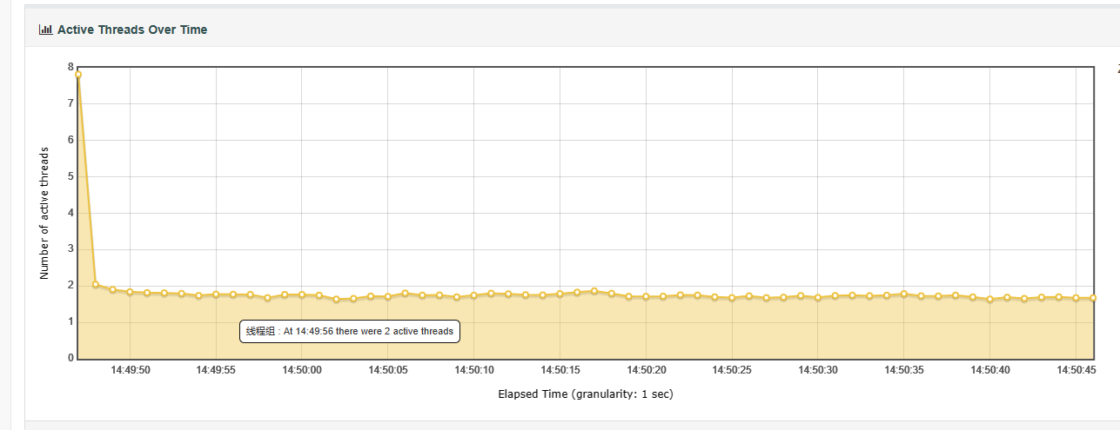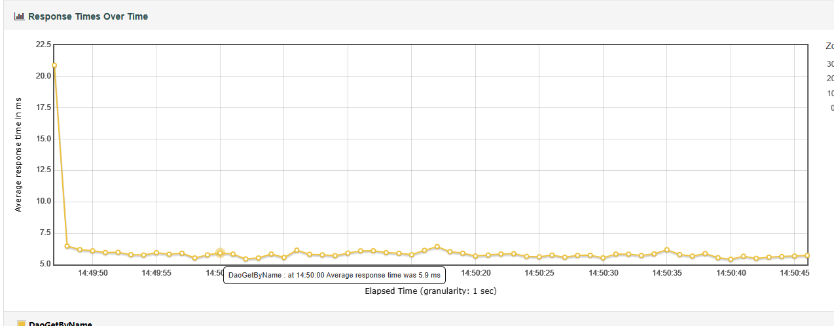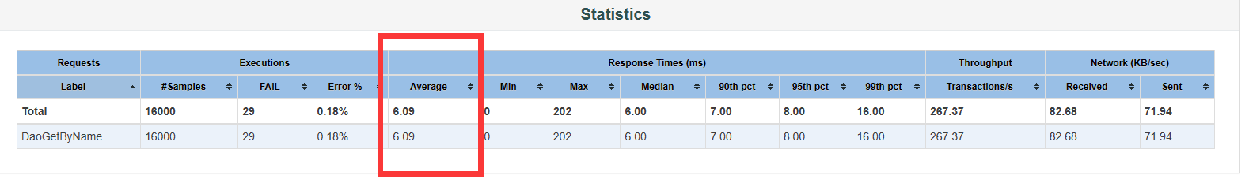

Mybatis-1000-60-16
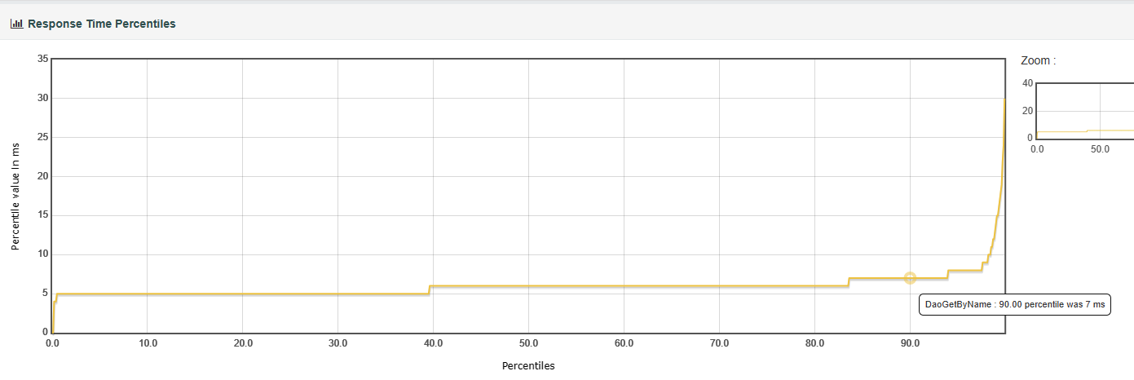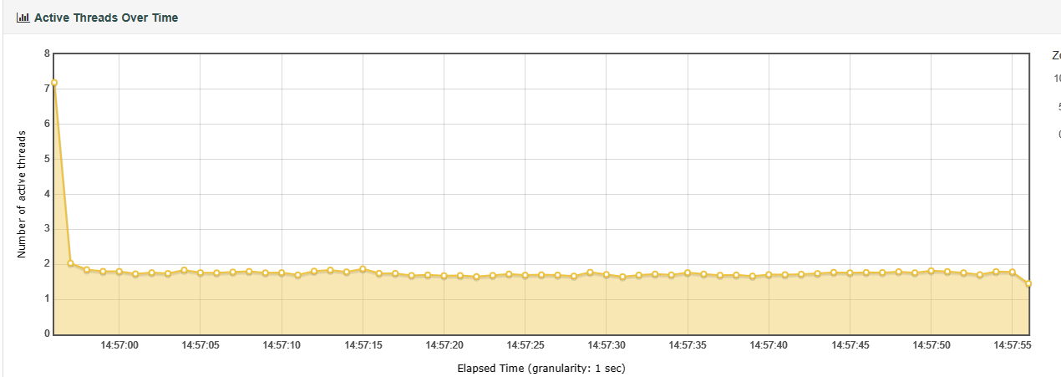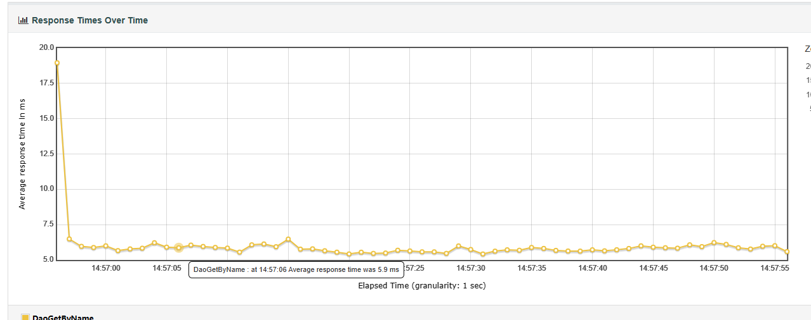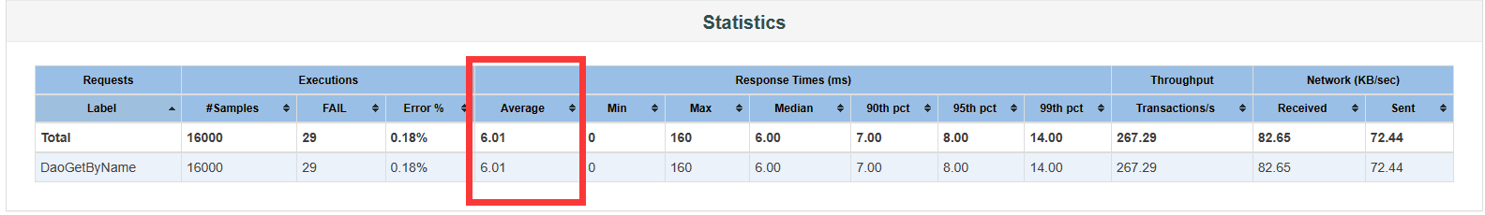

Join-1000-60-16
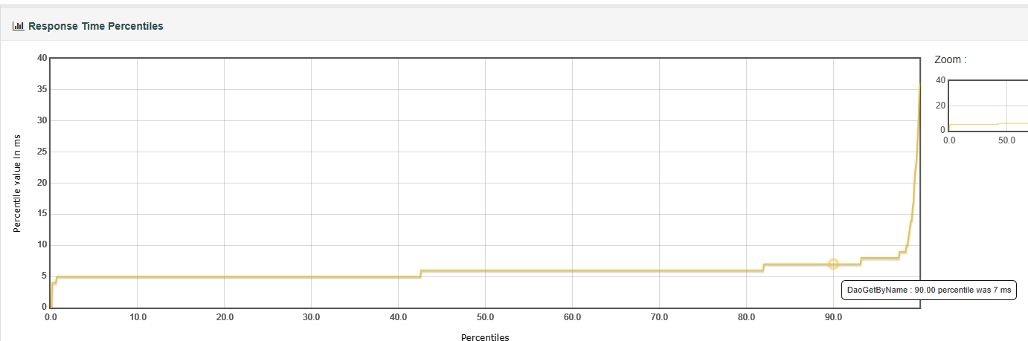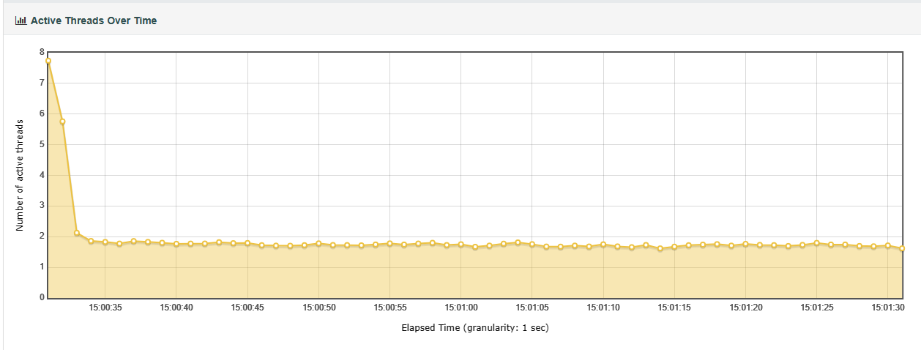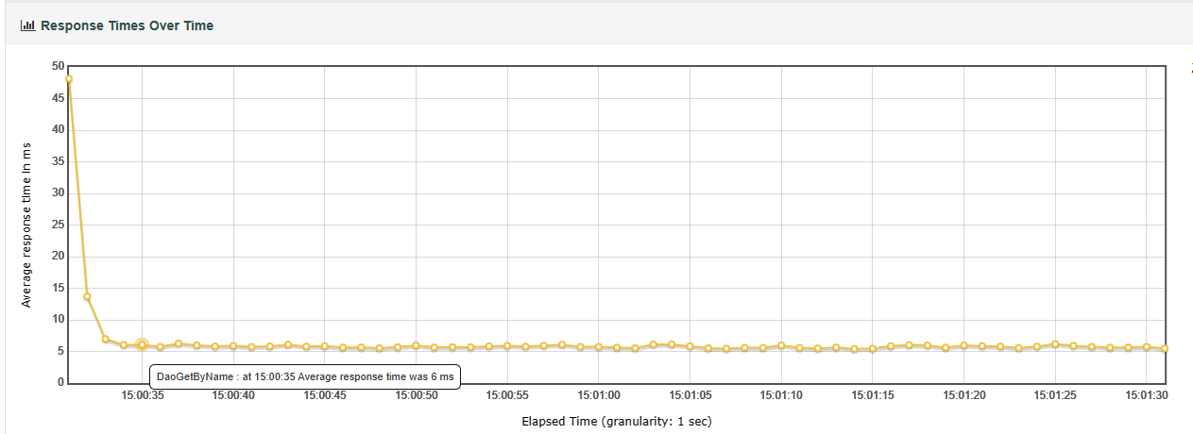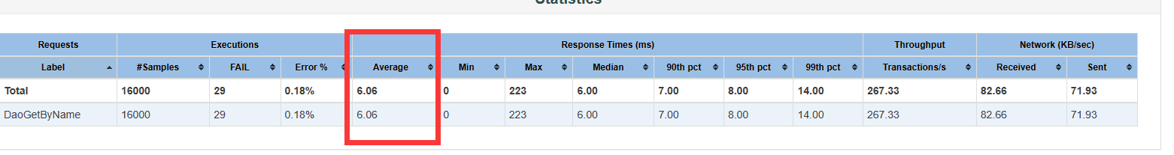

Dao-1000-60-20
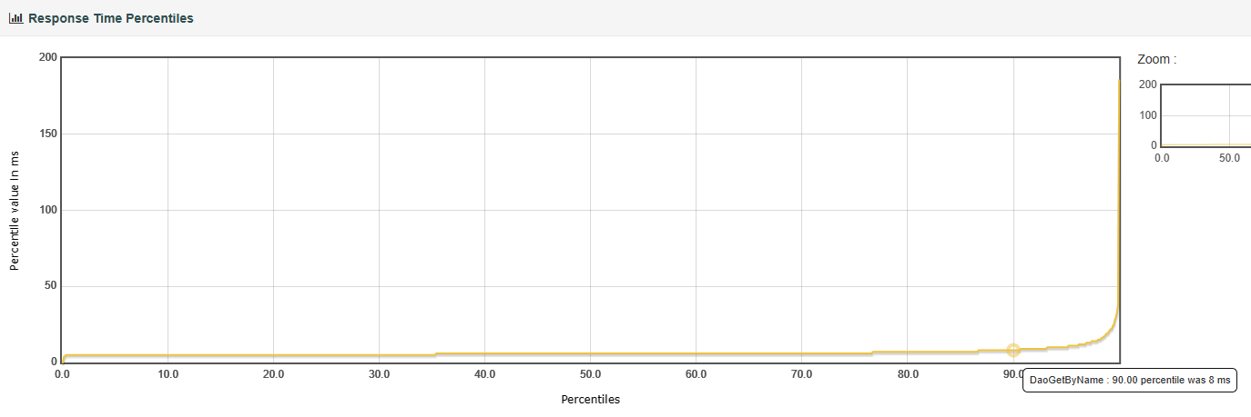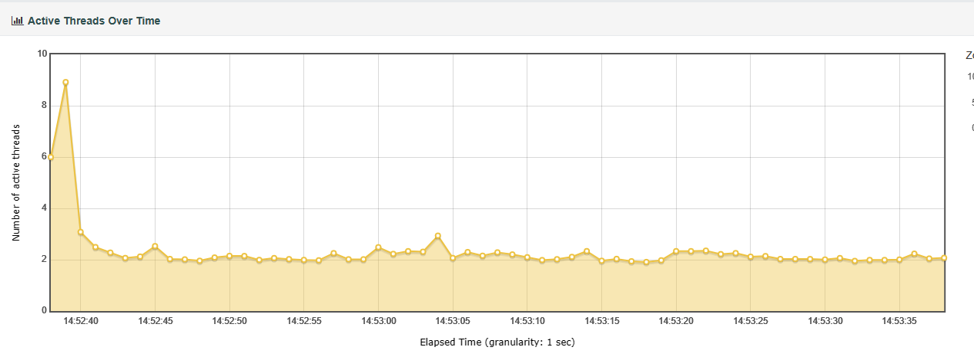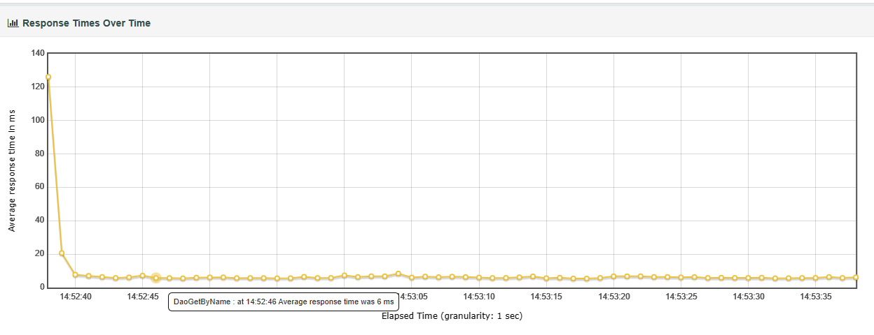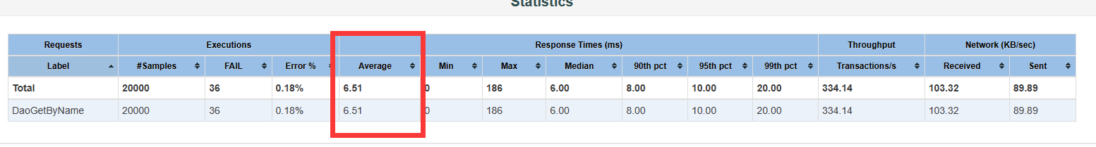

mybatis-1000-60-20
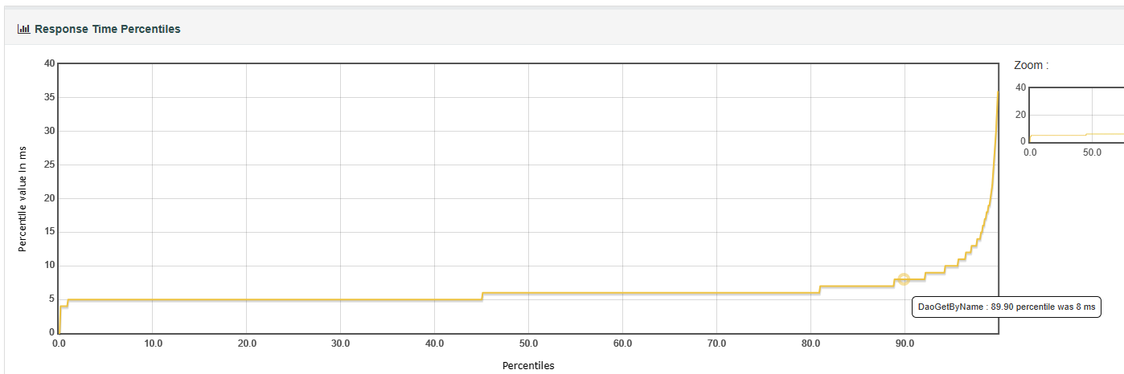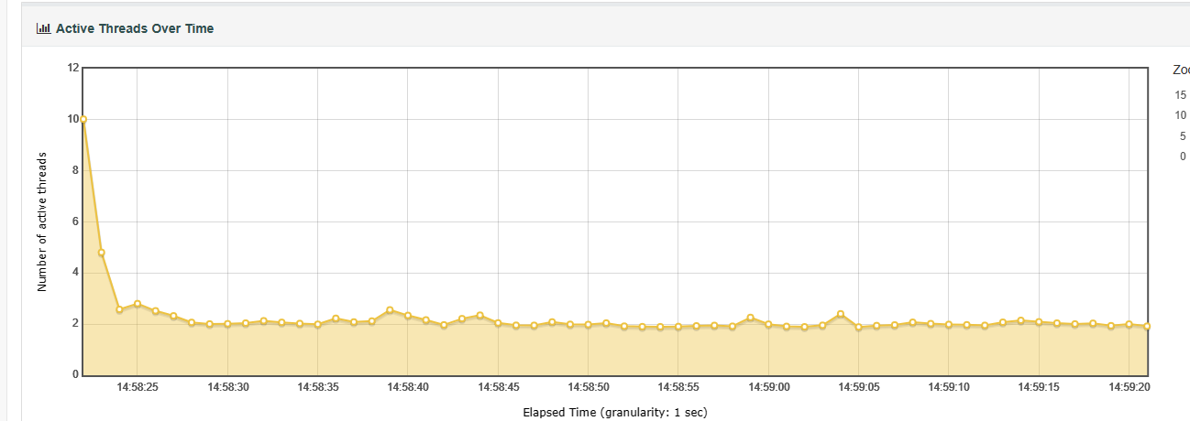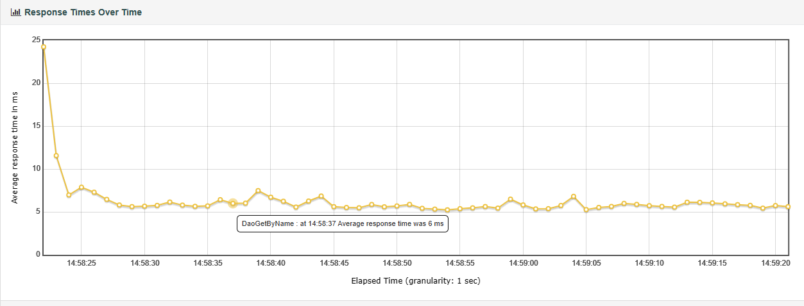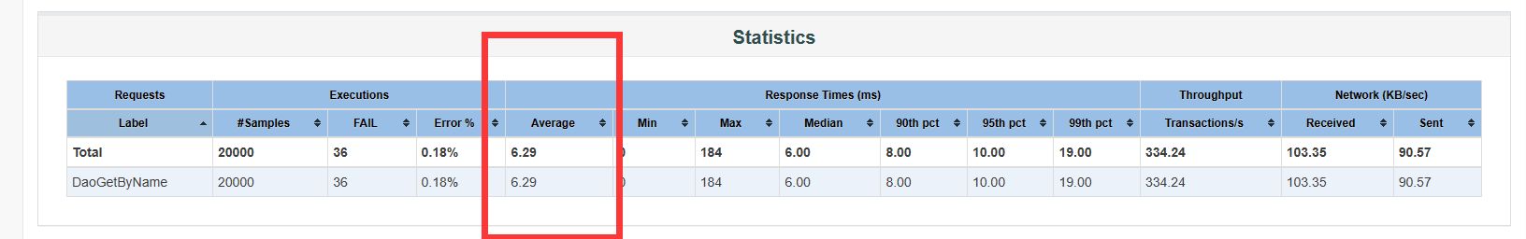

join-1000-60-20
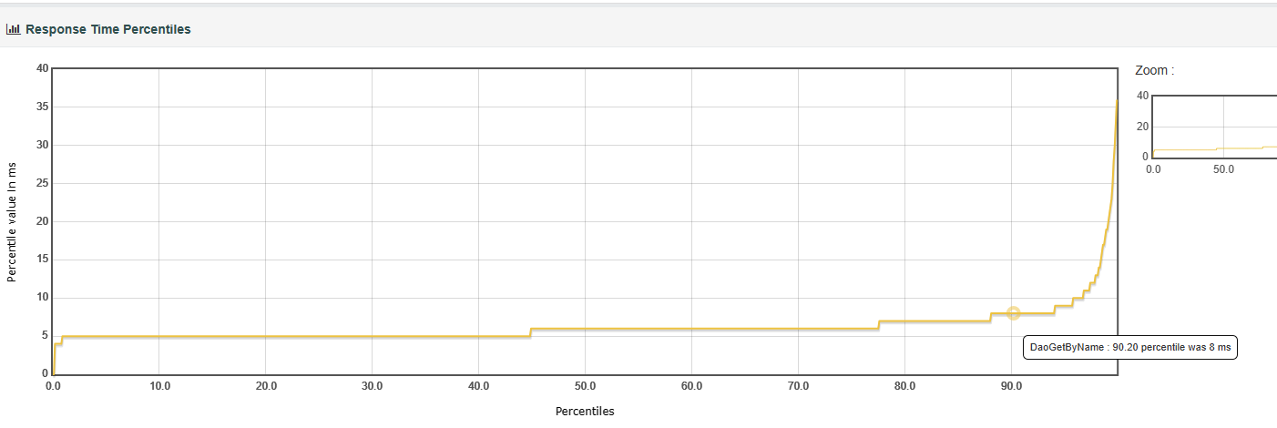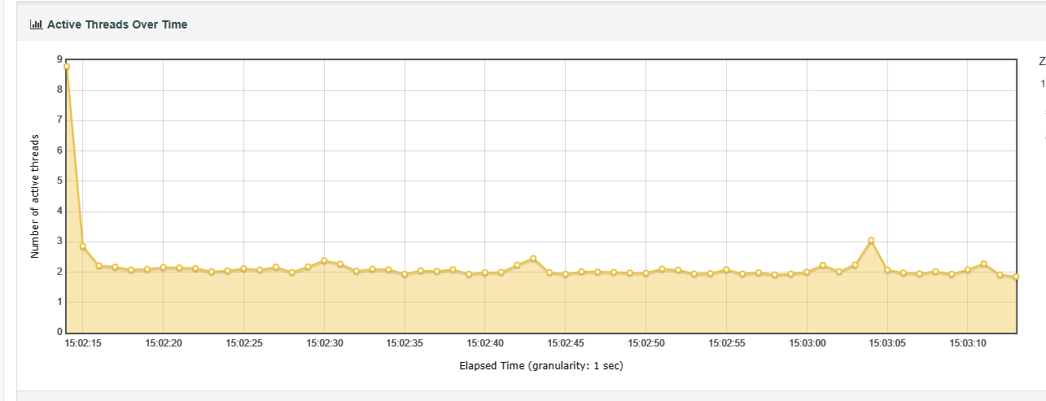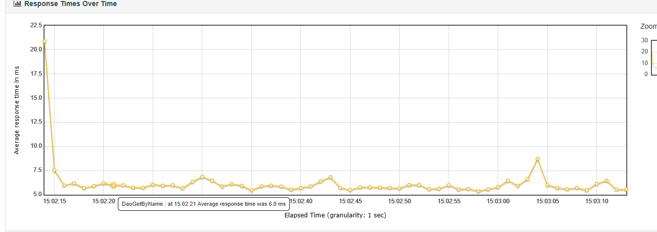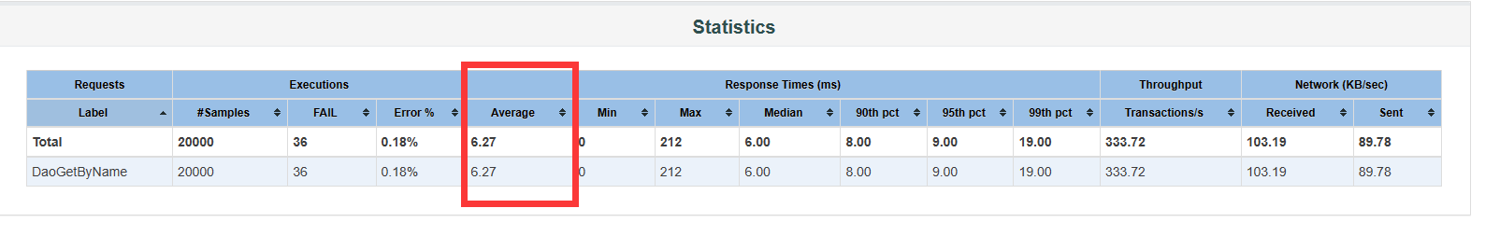

Dao-1000-60-24
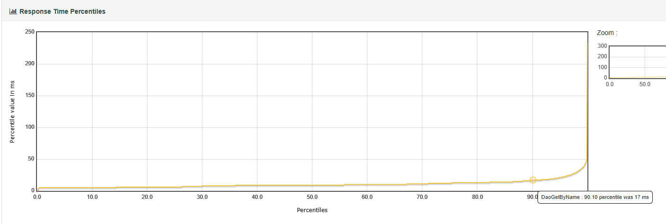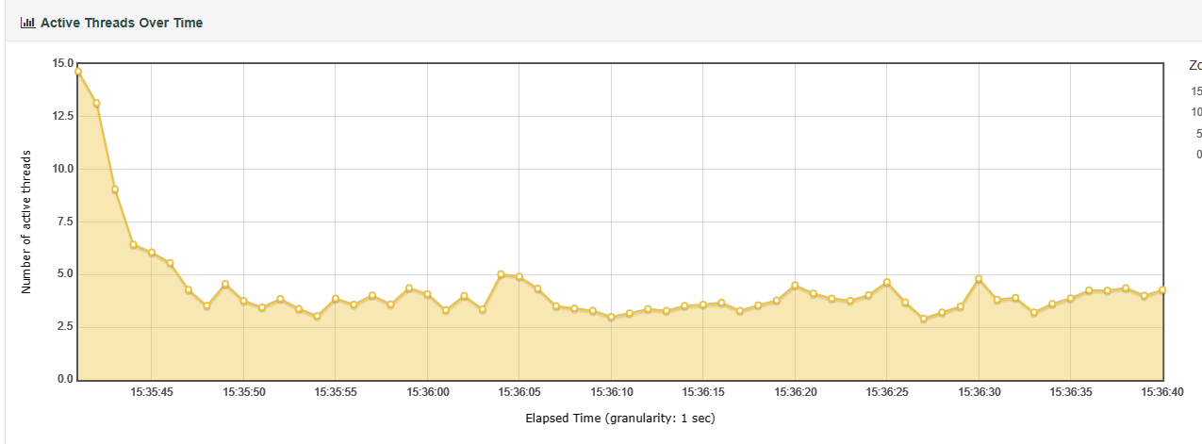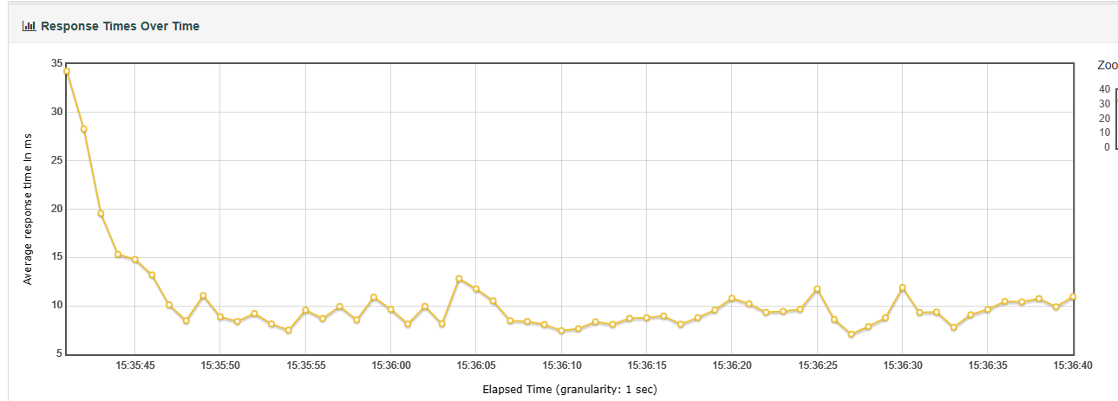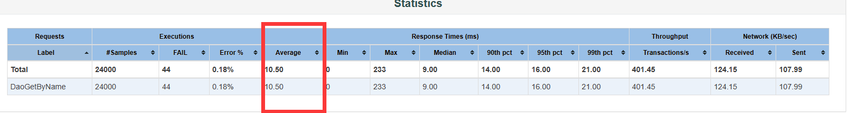

mybatis-1000-60-24
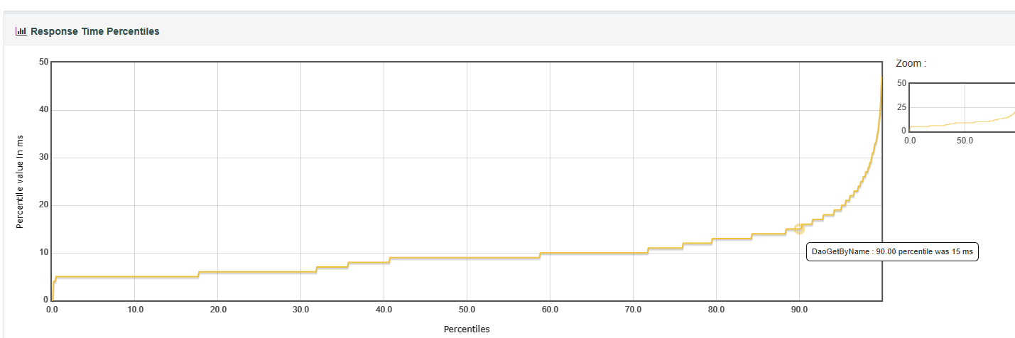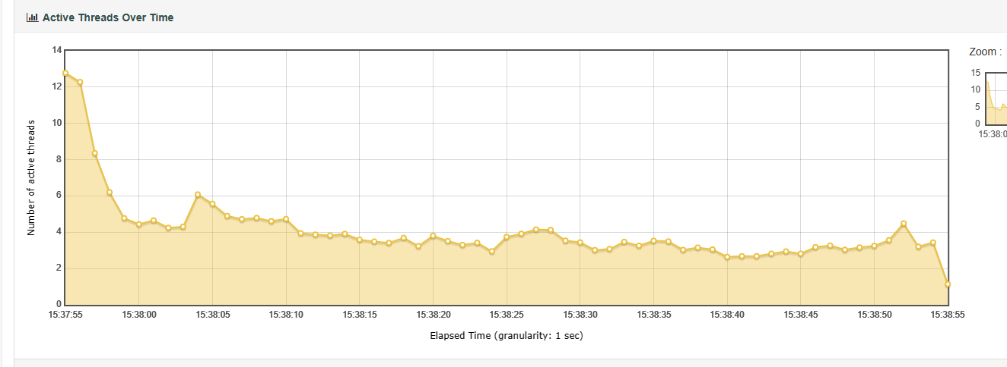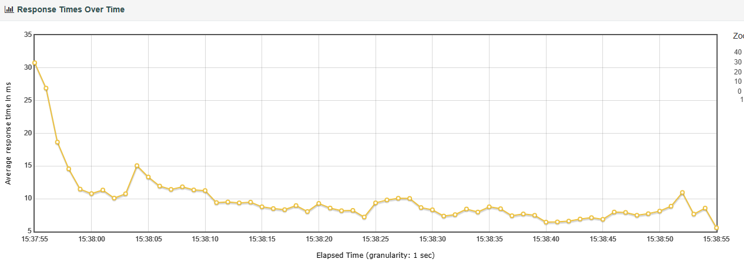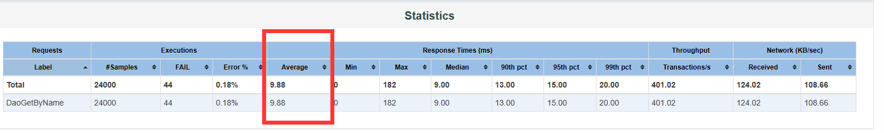

join-1000-60-24
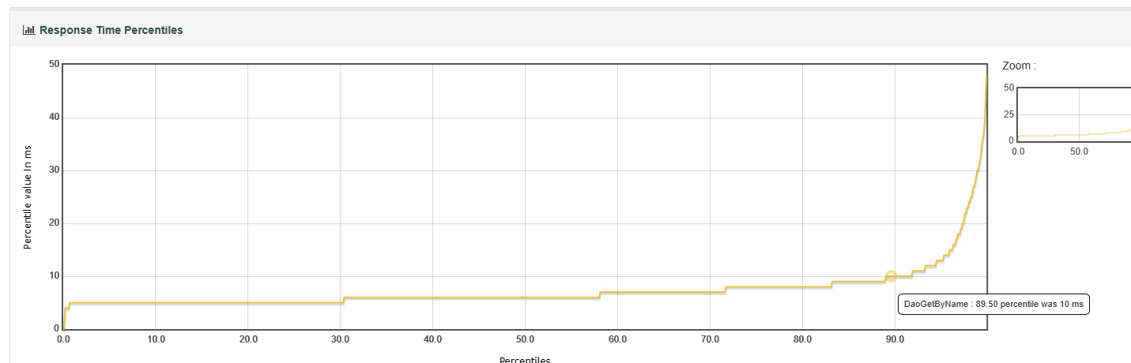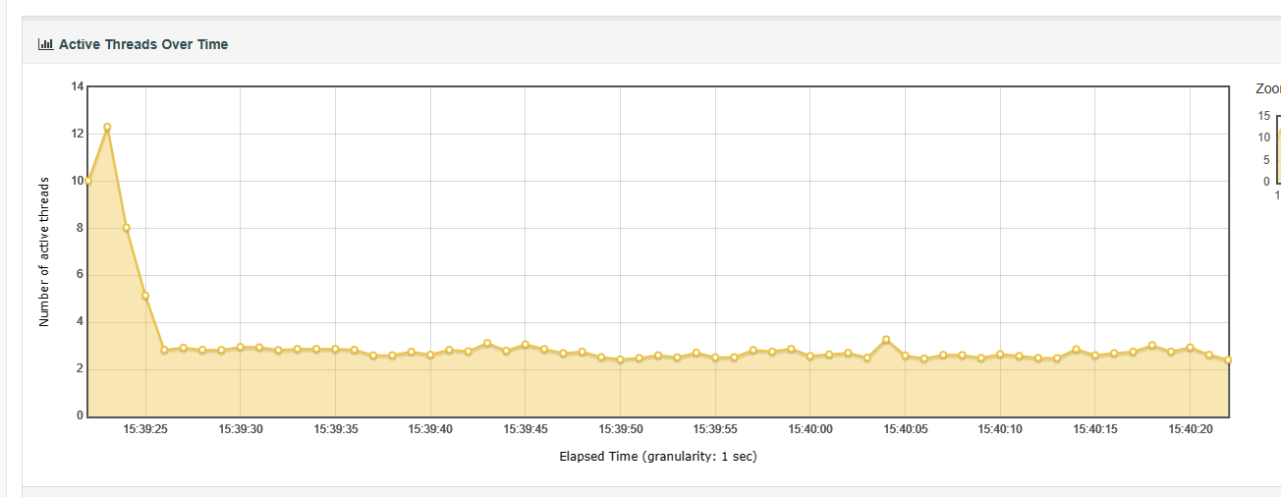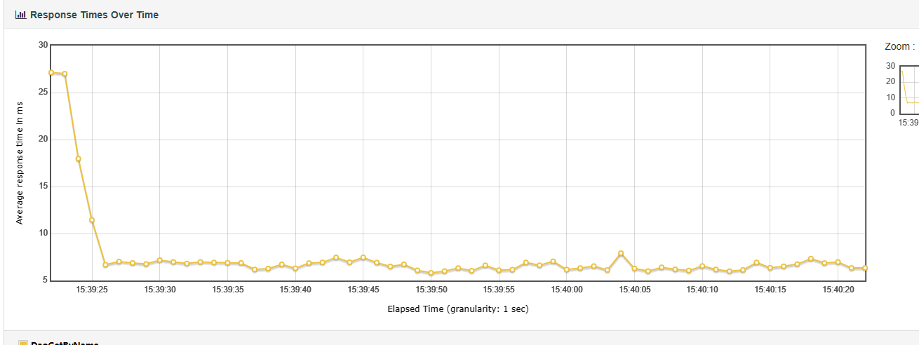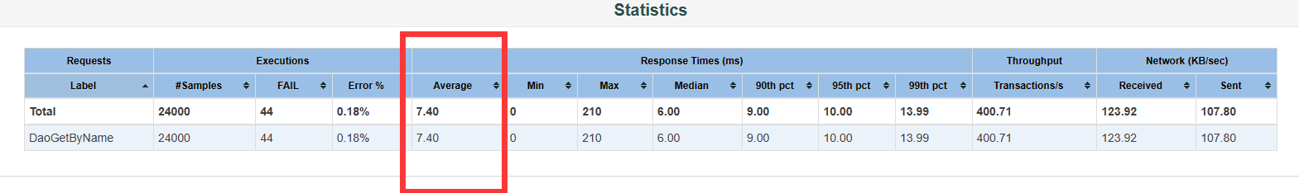

Dao-1000-60-30
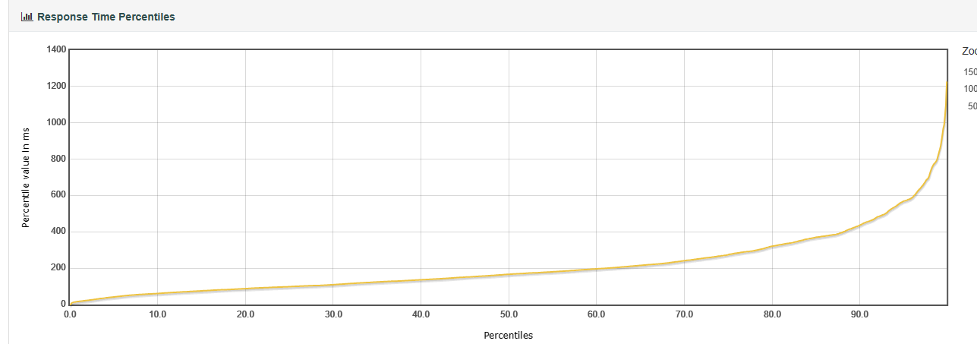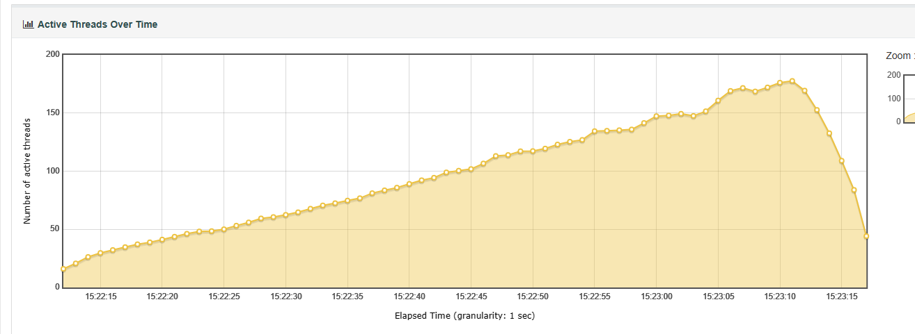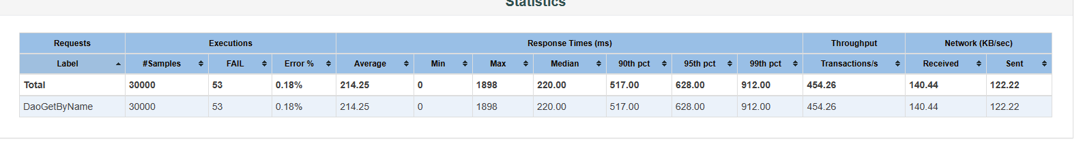

mybatis-1000-60-30
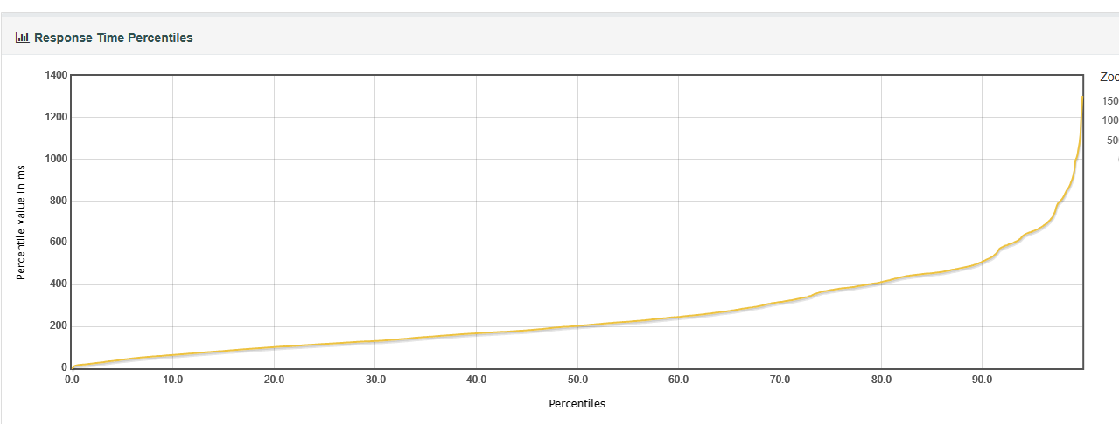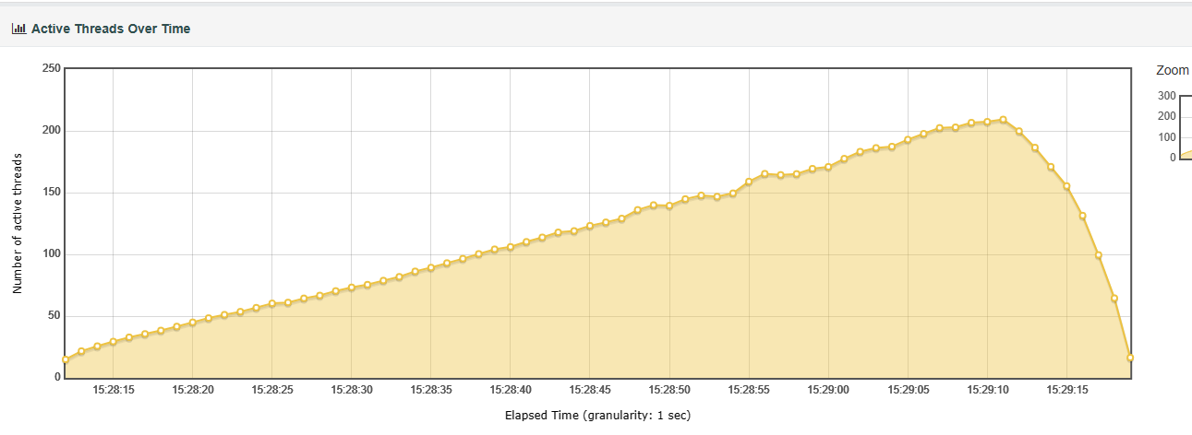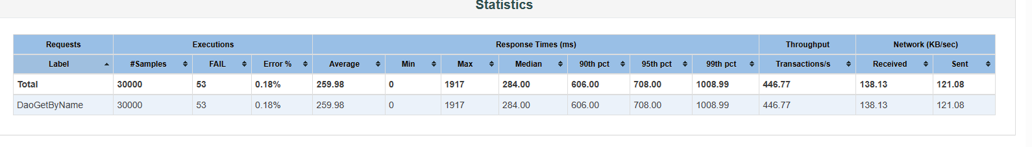

join-1000-60-30
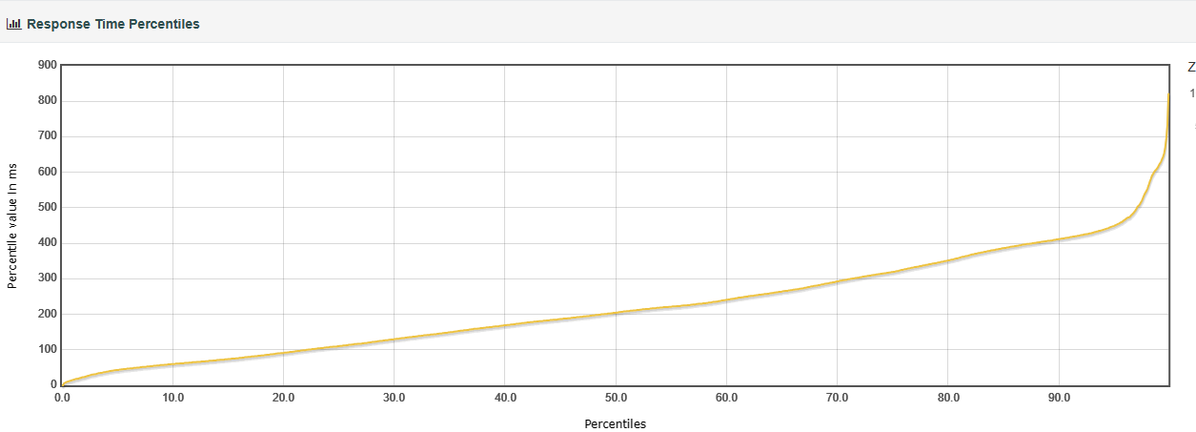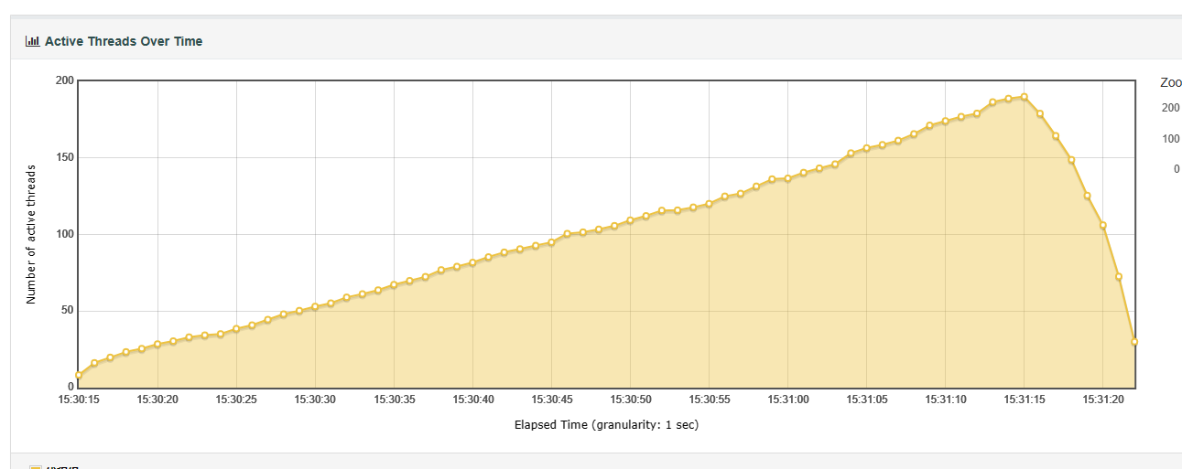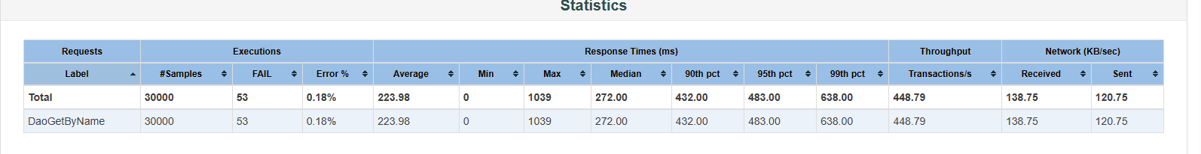

云监控
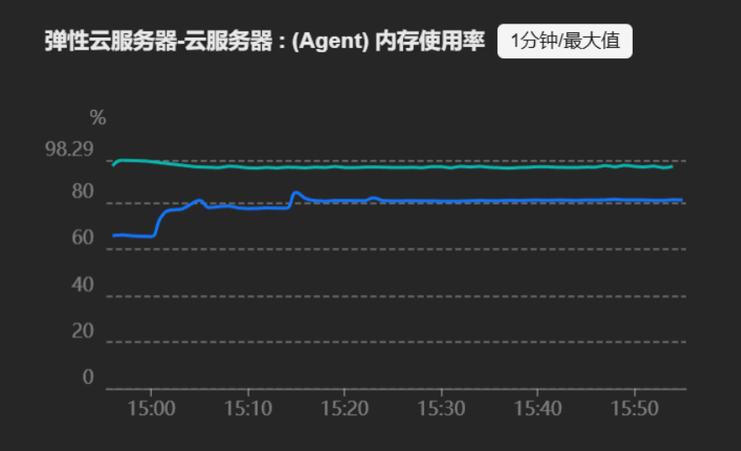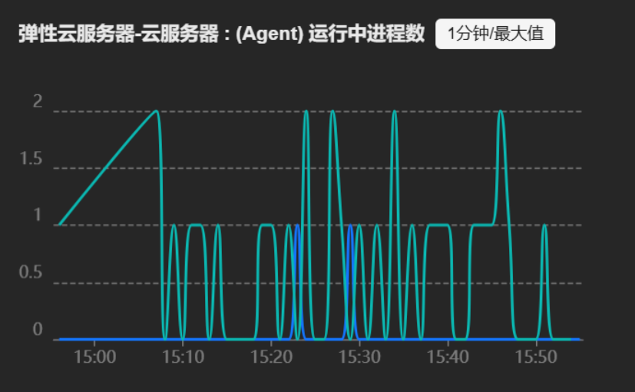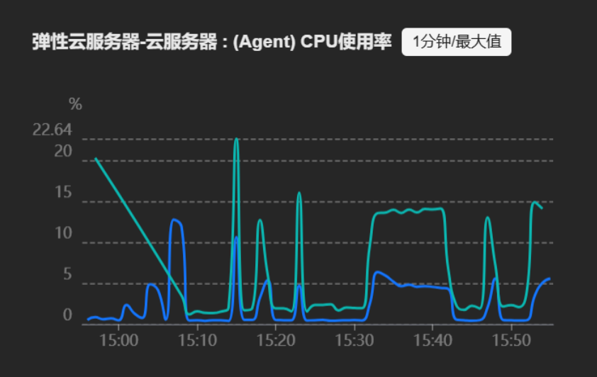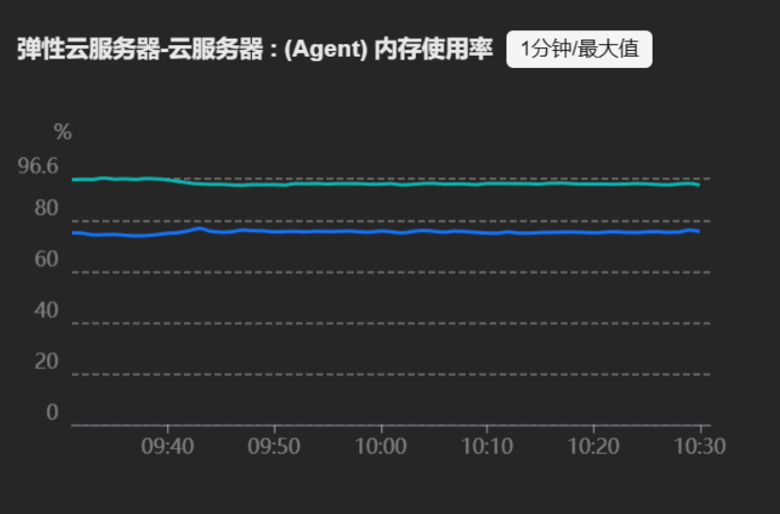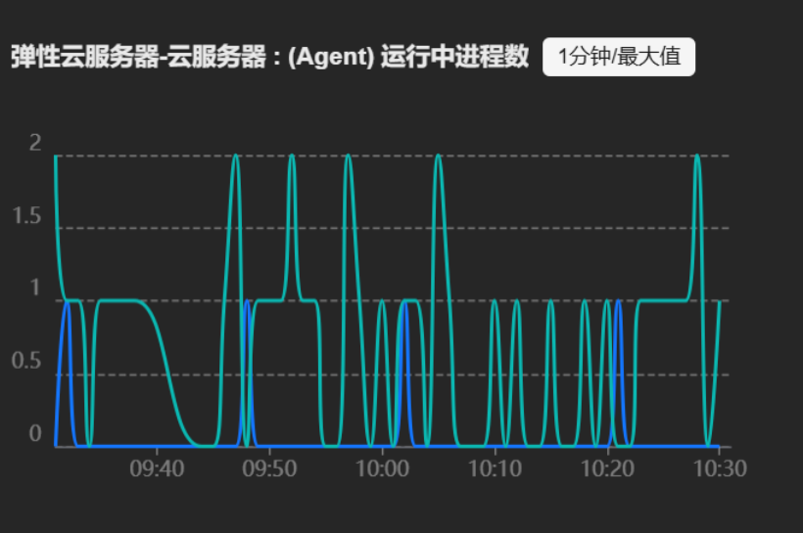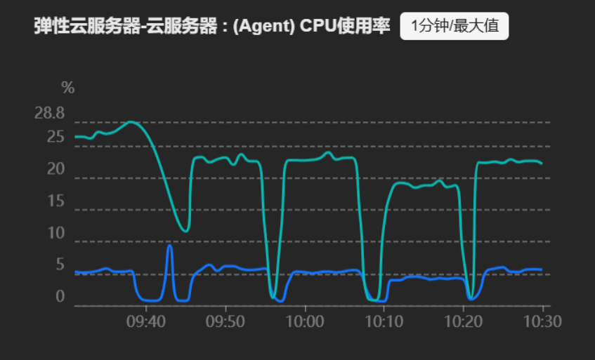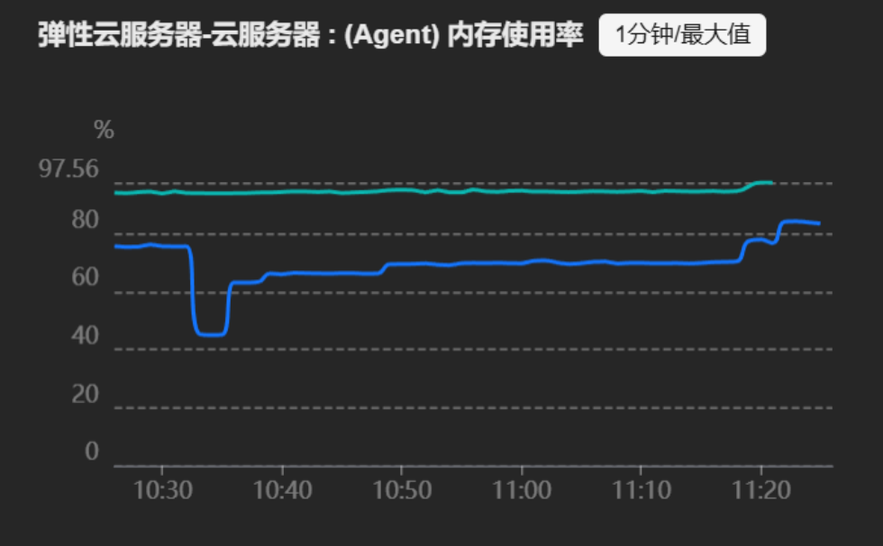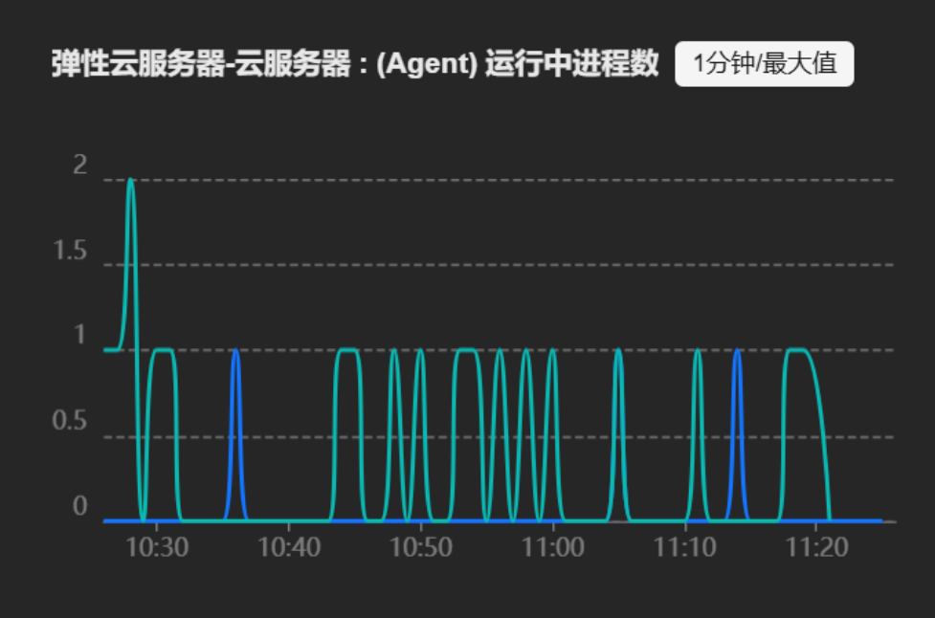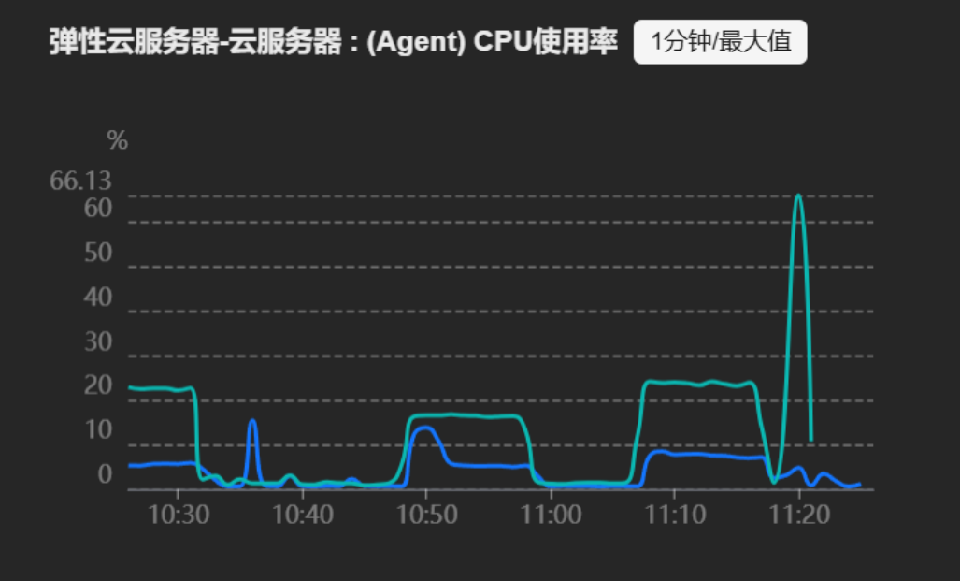

总 结

性能表现：

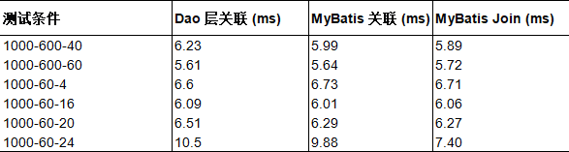

通过JMeter测试，我们发现三种方案在不同线程和循环状态下的响应时间均保持在较低水平，表明所有方案均能较好地处理请求。

在低负载情况下，三种方案的响应时间相差不大，均在6ms左右。

随着请求频率的增加，响应时间略有增加，但总体上仍然保持在7ms以内。
在1000-60-24的测试中，可以比较明显的看出，三种性能大致为join>mybatis>dao

服务器负载：

通过华为云云监控服务的监控数据，我们发现在实验过程中，服务器负载均保持在极低水平，说明所有方案均未对服务器造成显著压力。

由于为商品表添加了索引即使在请求频率较高的场景下，服务器的负载也未出现明显上升，表明三种方案在资源消耗上均较为合理。

方案比较：

在响应时间上，使用MyBatis的join查询通常表现最佳，响应时间略低于其他两种方案，这可能是因为join查询将数据关联的工作交由数据库服务器完成，减少了应用层的处理。

然而，三种方案的性能差异并不显著，这表明在实际应用中，可以根据具体需求和场景选择最适合的方案。

参考文献:
- 深入解析MyBatis：提升数据库操作效率的技术指南. https://blog.csdn.net/weixin_57094599/article/details/131799410
- 业务层遍历单表查询与使用mybatis的collection实现一对多查询的效率对比. https://blog.csdn.net/yuruixin_china/article/details/78834516?utm_medium=distribute.pc_relevant.none-task-blog-2~default~baidujs_baidulandingword~default-12-78834516-blog-131971170.235^v43^pc_blog_bottom_relevance_base9&spm=1001.2101.3001.4242.7&utm_relevant_index=15

